国网电动汽车服务有限公司物联SDK使用手册

目录

1 概述 3

1.1 功能说明 3

1.2 SDK结构框图 3

2 适用范围 3

3 快速体验 3

4 系统移植 10

4.1 移植指南 10

4.2 MCU上集成集成SDK 27

4.3 模组上集成SDK 60

4.4 高级系统集成SDK 73

5 接口说明 81

5.1 功能列表 81

5.2 功能接口说明 82

6 FAQ 85

7 版本变更说明 85

1. 概述
   1. 功能说明

EVS-SDK提供给设备厂商，由设备厂商集成到设备上后通过该SDK将设备快速安全地接入到国网电动汽车统一物联平台，继而让设备可以被国网电动汽车统一物联平台进行管理。设备需要支持TCP/IP协议栈才能集成EVS-SDK。

* 1. SDK结构框图

充电业务层需要设备厂家调用SDK协议层接口实现。HAL层需要设备厂家根据自己的硬件平台进行实现，其他功能则为SDK自身实现。

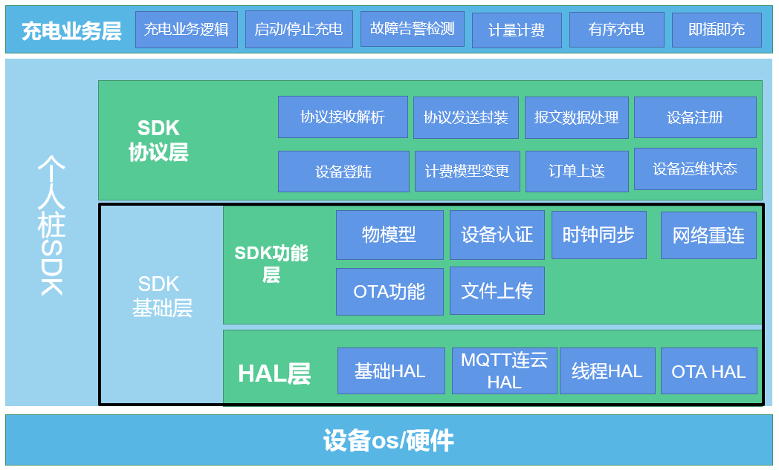

1. 适用范围

C语言evs-sdk-3.20适用于使用C语言开发业务处理逻辑的设备, 由于C语言运行速度快, 目前大多数的充电设备使用C语言进行功能开发设备需要支持TCP/IP协议栈或通过AT指令外挂网络通信模组才能集成evse-sdk-3.20。

1. 快速体验

本章描述如何在Ubuntu上通过物模型的编程方式, 上报和接收业务报文. 这个环节使用Ubuntu主机模拟IoT设备, 体验跟云端的连接和交互

准备开发环境

安装本地开发环境

安装Ubuntu16.04

本文编写是对照的编译环境是__64位__主机上的Ubuntu16.04, 在其它Linux版本上尚未验证过, 推荐安装与物联平台一致的发行版以避免碰到兼容性方面的问题

如果您使用Windows操作系统, 可以安装虚拟机软件Virtualbox获得Linux开发环境, 下载地址: <https://www.virtualbox.org/wiki/Downloads>

然后安装64位的Desktop版本的Ubuntu 16.04.x LTS, 下载地址: <http://releases.ubuntu.com/16.04>

安装必备软件

本SDK的开发编译环境使用如下软件: make-4.1, git-2.7.4, gcc-5.4.0, gcov-5.4.0, lcov-1.12, bash-4.3.48, tar-1.28, mingw-5.3.1, gawk-4.1.3

可使用如下命令行安装必要的软件:

$ sudo apt-get install -y build-essential make git gcc gawk

以物模型编程方式接入设备

创建产品和设备

可以在物联云国网电动汽车统一物联平台以及其上承载的多个行业服务中进行产品的创建, 下面是在物联云国网电动汽车统一物联平台创建产品的帮助链接:

[如何创建支持物模型的产品](https://help.aliyun.com/document_detail/73728.html)

[如何定义物模型](https://help.aliyun.com/document_detail/73727.html)

本示例所属产品的物模型描述文件model_for_device_example_pile.JSON存放在./src/dev_model/examples/目录下，用户可将该文件中productkey替换为自己创建产品的productKey，并在 **产品详情** - **功能定义** 页面点击 **导入物模型** 按钮导入到自己创建的产品中。

定义物模型之后云端会为该物模型生成物模型(TSL)描述文件, 该文件使用JSON格式进行描述

产品功能实现

填写设备三元组到例程中

将 device_example_pile.c 中的三元组替换成云端创建的设备的三元组

char _product_key[IOTX_PRODUCT_KEY_LEN + 1] = "a1X3BP5v0vn";

char _device_name[IOTX_DEVICE_NAME_LEN + 1] = "EvseSdkTestDevice";

char_device_secret[IOTX_DEVICE_SECRET_LEN+1]= "38be4ad34bd079b4f765f71a3a30fc4e";

编译与运行程序

在SDK顶层目录执行如下命令:

$ make distclean

$ make

编译成功完成后, 生成的高级版例子程序在当前路径的 output/release/bin 目录下, 名为device_example_pile

在SDK顶层目录执行如下命令:

$ ./output/release/bin/device_example_pile

观察数据

示例程序会定期将dcDeRealIty属性的数值上报云端, 因此可以在云端查看收到的属性。

属性上报

示例中使用__evs_send_property__作为上报属性的例子. 该示例会循环上报各种情况的payload, 用户可观察在上报错误payload时返回的提示信息:

代码中上报属性的代码片段如下:

/* Post Proprety Example */

if ((cnt % 100) == 0)

{

evs_send_property(EVS_CMD_PROPERTY_DCPILE, &dcPile_data);

}

下面是上报正常属性时的日志

evs_sdk_state_dump.61: EVS--- received state event, -0x0928(pub-uri: /sys/a1X3BP5v0vn/EvseSdkTestDevice/thing/event/propert)

这里是发送给云端的消息

> {

> "id": "44",

> "version": "1.0",

> "params": {

> "dcDeRealIty": {

> "netType": 13,

> "sigVal": 31,

> "netId": 11,

> "acVolA": 380,

> "acCurA": 380,

> "acVolB": 380,

> "acCurB": 380,

> "acVolC": 380,

> "acCurC": 380,

> "caseTemp": 100,

> "inletTemp": 70,

> "outletTemp": 30,

> "eleModelId": "111111111111",

> "serModelId": "111111111111"

> }

> },

> "method": "thing.event.property.post"

> }

收到的云端应答

< {

< "code": 200,

< "data": {

< },

< "id": "44",

< "message": "success",

< "method": "thing.event.property.post",

< "version": "1.0"

< }

用户回调函数的日志

evs_report_reply_event_handler.42: EVS--- Message Post Reply Received, Message ID: 44, Code: 200, Reply: {}

事件上报

示例中使用 evs_send_event 上报属性. 该示例会循环上报各种情况的payload, 用户可观察在上报错误payload时返回的提示信息:

正常上报事件的情况

if ((cnt % 200) == 0)

{

evs_send_event(EVS_CMD_EVENT_FIREWARE_INFO, &fireware_info);

}

示例程序中 fireware_info 事件(Event)是约每20s上报一次, 在以上各种情况中循环. 其中正常上报的日志如下:

evs_sdk_state_dump.61: EVS--- received state event, -0x0928(pub-uri: /sys/a1X3BP5v0vn/EvseSdkTestDevice/thing/event/firmwar)

向云端上报的事件消息内容及日志

> {

> "id": "45",

> "version": "1.0",

> "params": {

> "simNo": "111111111111111111",

> "eleModelId": "1111aaaabbccdd",

> "stakeModel": "222111111111111111",

> "devSn": "2222aaaabbccdd",

> "serModelId": "1111aaaabbccdd",

> "stakeModel": "222111111111111111",

> "simMac": "aa: bb: cc: d",

> "btMac": "aa: bb: cc: dd",

> "vendorCode": 1287,

> "devType": 10,

> "portNum": 1,

> "longitude": 0,

> "latitude": 0,

> "height": 100,

> "gridType": 12,

> "meaType": 10,

> "otRate": 70,

> "otMaxVol": 500,

> "otMinVol": 220,

> "otCur": 380,

> "CT": 30,

> "isGateLock": 10,

> "isGroundLock": 10,

> "inMeter": [

> "122334455667"

> ],

> "outMeter": [

> "122334455667"

> ]

> },

> "method": "thing.event.firmwareEvt.post"

> }

从云端收到的应答消息内容及日志

< {

< "code": 200,

< "data": {

< },

< "id": "45",

< "message": "success",

< "method": "thing.event.firmwareEvt.post",

< "version": "1.0"

< }

evs_sdk_state_dump.61: EVS--- received state event, -0x0927(cloud response msgid: 45, code: 200, data: {})

用户回调函数 evs_trigger_event_reply_event_handler() 中的日志:

evs_trigger_event_reply_event_handler.53: EVS--- Trigger Event Reply Received, Message ID: 45, Code: 200, EventID: firmwareEvt, Message: success

^[aevs_sdk_state_dump.61: EVS--- received state event, -0x0928(pub-uri: /sys/a1X3BP5v0vn/EvseSdkTestDevice/thing/event/propert)

服务调用

注册服务消息的处理函数

EVS_RegisterCallback(EVS_START_CHARGE_SRV, callback_service_startCharge);

收到服务请求消息时, 会进入下面的回调函数。设备端演示了一个简单的加法运算服务，入参为evs_service_startCharge结构体指针，出参为evs_service_feedback_startCharge指针，例程中使用入参结构体参数直接拷入出参结构体参数做出参。

int callback_service_startCharge(evs_service_startCharge *param, evs_service_feedback_startCharge *result)

{

memcpy(result->preTradeNo, param->preTradeNo, sizeof(result->preTradeNo));

memcpy(result->tradeNo, param->preTradeNo, sizeof(result->tradeNo));

result->gunNo = param->gunNo + 1;

DEVICE_EXAMPLE_TRACE("callback_service_startCharge:param is gunNo:%d,result is tradeNo:%s \n", param->gunNo, result->tradeNo);

return 0;

}

在物联云平台在线调试输入如下参数

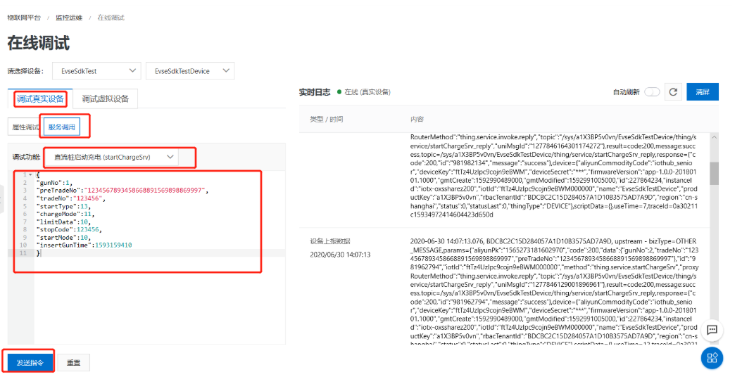

此时在设备端可以看到如下日志

收到的云端的服务调用, 输入参数如下。

< {

< "method": "thing.service.startChargeSrv",

< "id": "981962794",

< "params": {

< "stopCode": 123456,

< "gunNo": 1,

< "tradeNo": "123456",

< "chargeMode": 11,

< "limitData": 10,

< "insertGunTime": 1593159410,

< "startMode": 10,

< "preTradeNo": "1234567893458668891569898869997",

< "startType": 13

< },

< "version": "1.0.0"

< }

evs_sdk_state_dump.61: EVS--- received state event, -0x0927(cloud request msgid: 981962794, method: thing.service.startChar)

在回调函数中将 输入参数中的gunNo 加 1的值相加后赋值给 输出参数中的gunNo 后, 上报到云端

> {

> "id": "981962794",

> "code": 200,

> "data": {

> "preTradeNo": "1234567893458668891569898869997",

> "tradeNo": "1234567893458668891569898869997",

> "gunNo": 2

> }

> }

用 make.settings 文件裁剪 EVS-SDK 详解

对evs-sdk-3.20版本, 可以用 make menuconfig 命令或者 config.bat 脚本, 分别在Linux/Windows主机上图形化的配置SDK

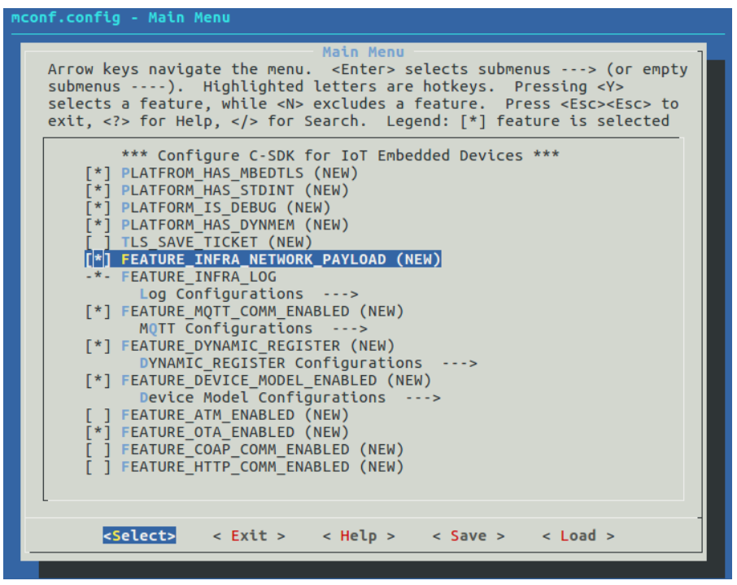

在上面的界面中

按下空格键可以选中或者失效某个功能, 使用小键盘的上下键来在不同功能之间选择

如果想知道每个选项的具体含义, 先用方向键将高亮光条移到那个选项上, 再按键盘上的 **"h"按键**, 将出现帮助文本, 对选项进行详细说明。

注意: 不建议手动编辑 make.settings 文件改动配置, 一切配置都需通过上面的图形界面进行

PLAT_IS_DEBUG

如果设备在开发调试过程中使能改配置，设备接入公网调试环境，在程序进入生产流程后关闭该配置项，设备通过物联卡接入国网生产环境

直连充电设备makemenu典型配置如下图所示



1. 系统移植
   1. 移植指南
      1. 移植概述

C语言EVS-SDK的结构如下图所示：

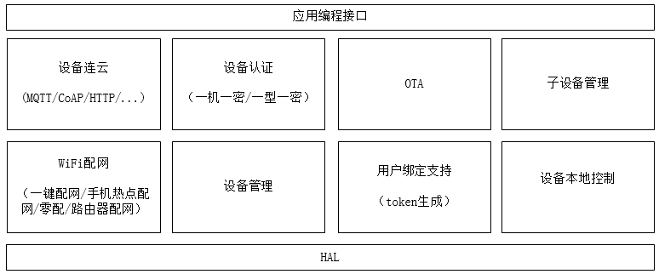

SDK被设计为可以在各种OS/硬件平台上运行，因此凡是与OS、目标硬件相关的操作都被抽象为HAL函数，设备商在开发产品时除了需要调用SDK的API实现产品业务逻辑外，还需要对SDK依赖的HAL函数进行实现。

**a.设备商下载SDK之后，进行的操作如下：**

* 进行HAL函数的实现
* 调用SDK提供的API进行产品功能实现
* 对SDK进行编译

**b.SDK编译方式**

将SDK移植到目标嵌入式平台有两种方式：

* 使用SDK自带的编译系统，当开发环境为Linux时使用
* 抽取SDK的代码文件加入到用户的开发环境编译

**c.使用SDK自带的编译系统**

如果使用Linux作为开发环境，可以直接使用SDK自带的编译系统对SDK进行编译，

使用SDK自带的编译系统时, 您需要

* 准备一台 Linux 的开发主机, 安装 Ubuntu16.04 64bits或以上版本
* 运行 make menuconfig 命令配置功能点
* 在 tools/board 目录下新增自己的硬件平台描述文件，进行交叉编译配置
* 运行 make reconfig 选择自己的平台
* 运行 make, 产物是已经交叉编译好的 libiot_sdk.a, 在 output/release/lib 目录下

用户可以通过文档:[基于Make的编译系统说明](http://code.aliyun.com/edward.yangx/public-docs/wikis/user-guide/linkkit/Port_Guide/Make_Usage)了解编译系统如何使用

可参考文档[基于Make的交叉编译示例](http://code.aliyun.com/edward.yangx/public-docs/wikis/user-guide/linkkit/Port_Guide/Build_Example)了解交叉编译的过程

**d.抽取代码加入用户的开发环境**

KEIL、IAR这样的开发工具无法使用make，需要将SDK中的功能代码抽取出来加入工程进行编译。

代码抽取以及编译过程如下：

* 准备一台 Linux 的开发主机, 安装 Ubuntu16.04 64bits；或者准备一台 Windows 的开发主机
* 运行 make menuconfig 命令(Ubuntu) 或者 config.bat 脚本(Windows)配置需要使用到的SDK功能点
* 运行 extract.sh 脚本(Ubuntu) 或者 extract.bat 脚本(Windows)根据被选择的功能点抽取代码
* 用户选中的SDK功能相关的代码将被放置在 output/eng 目录下
* 用户将output/eng下的代码添加到开发工具的项目中进行编译

用户可参考文档[基于代码抽取时的移植示例](http://code.aliyun.com/edward.yangx/public-docs/wikis/user-guide/linkkit/Port_Guide/Extract_Example)了解相关过程。

* + 1. 基于Make的编译说明

本章对make系统进行更详细的描述, 以及讲解如何对SDK进行裁剪。

**常用命令**

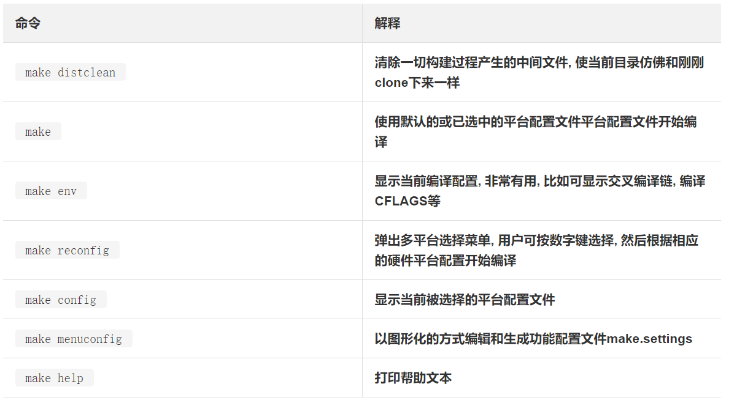

**输出说明**

使用make指令进行编译,将会打印类似如下的表格, 这是每个模块的ROM占用, 以及静态RAM占用的统计

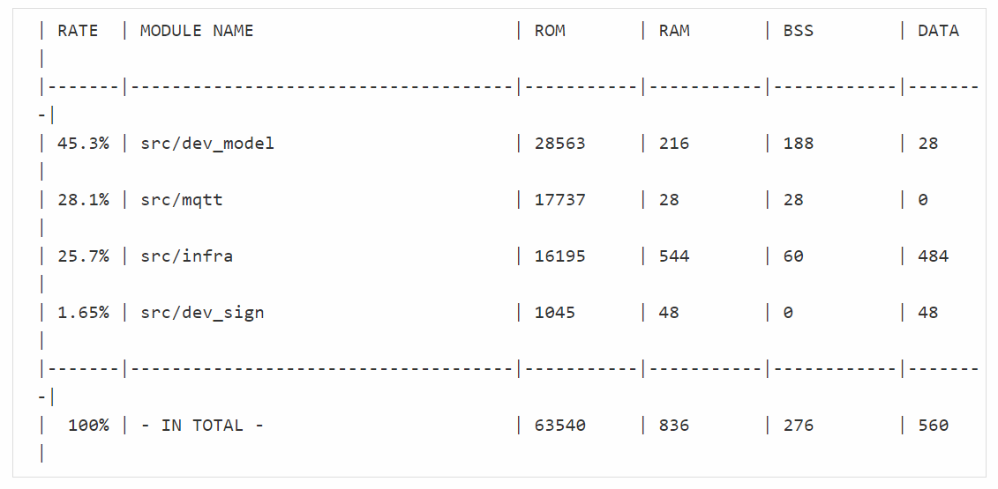

用户需要关注的输出产物都在 output/release 目录下:

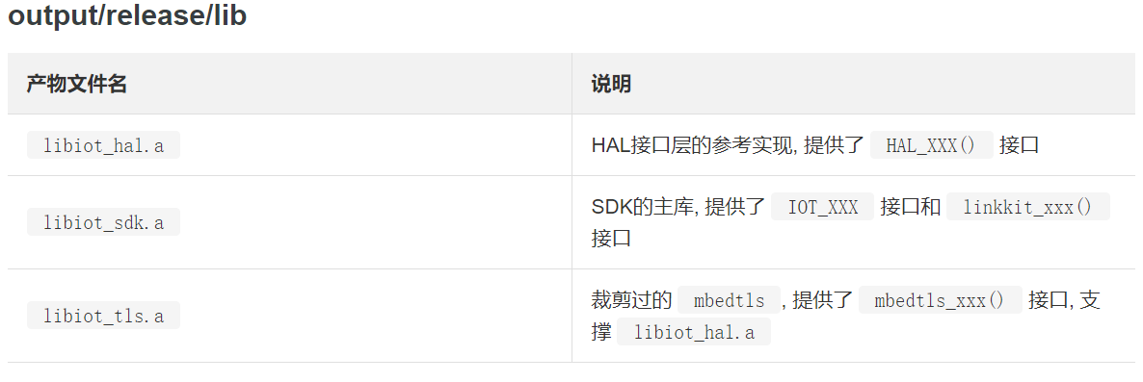

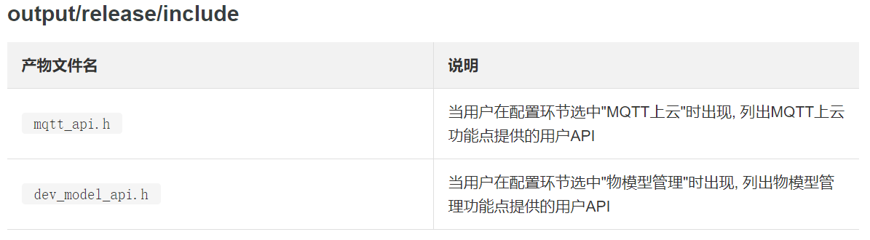

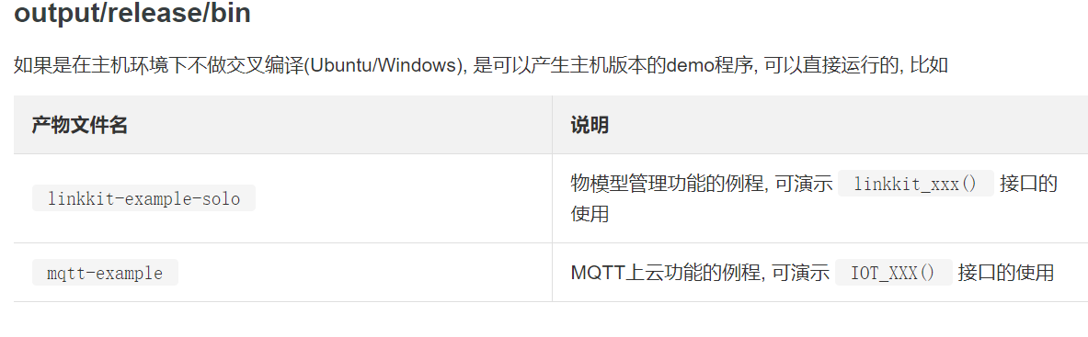

**配置系统组成部分**

**用户输入**

设备端EVS-SDK的构建配置系统, 有以下输入文件可接受用户的配置, 您可以通过编辑它们, 将配置输入到构建系统中

**功能配置文件:** 即顶层目录的 make.settings 文本文件

**平台配置文件:** 即目录 tools/board 下的 config.xxx.yyy 系列文件, 也称config文件

构建系统最终是依据 config.xxx.yyy 文件进行编译, 然而由于功能配置/裁剪更为常用, 我们将它额外抽取到了 make.settings 中

**config.xxx.yyy** 主要关注目标嵌入式硬件平台的工具链程序和编译/链接选项的指定, 用于跨平台移植

**config.xxx.yyy** 此外也能以 CONFIG_ENV_CFLAGS += ... 的语法新增自定义 CFLAGS, 同理 CONFIG_ENV_LDFLAGS += ... 可以指定链接选项

**make.settings** 则是在已被确定的目标硬件平台上, 专注于EVS-SDK的功能模块裁剪或者配置, 用于裁剪功能模块

**构建单元**

从工程顶层目录以下, 每一个含有iot.mk的子目录, 都被构建系统认为是一个构建单元

每一个构建单元, 若相对顶级makefile的路径是bar, foo/bar1, 则可以用make bar, make foo/bar1这样的命令单独编译

tools/board/config.xxx.yyy

文件名形式为config.<VENDOR>.<MODEL>的文本文件, 会被构建系统认为是硬件平台配置文件, 每个文件对应一个嵌入式软硬件平台

其中 <VENDOR> 部分, 一般是指明嵌入式平台的软件OS提供方

如mxchip, ubuntu, win7等

另外, 这也会导致构建系统到 $(IMPORT_DIR)/<VENDOR> 目录下, 寻找预编译库的二进制库文件和头文件

其中 <MODEL> 部分, 一般是标明嵌入式平台的具体硬件型号

如mtk7687, qcom4004等

不过也可以写上其它信息, 因为构建系统不会去理解它, 比如mingw32, x86-64等

例如, 您编译时在 make reconfig 之后选择的是 config.arm-linux.demo 配置文件

则构建系统会在 src/ref-impl/hal/os/arm-linux/ 目录下寻找 HAL_XXX 的实现(V2.3.0及以前版本)

或者构建系统会在 wrappers/os/arm-linux/ 目录下寻找 HAL_XXX 的实现(V3.0.1以上版本)

**调试方式**

在make ...命令行中, 设置TOP_Q变量为空, 可打印工程顶层的执行逻辑, 例如硬件平台的选择, SDK主库的生成等

*make .... TOP_Q=*

在make ...命令行中, 设置Q变量为空, 可打印模块内部的构建过程, 例如目标文件的生成, 头文件搜寻路径的组成等

*make .... Q=*

可以用make foo/bar单独对foo/bar进行构建, 不过, 这可能需要先执行make reconfig

可以进入.O/foo/bar路径, 看到完整的编译临时目录, 有makefile和全部源码, 所以在这里执行make, 效果和make foo/bar等同

**交叉编译相关**

以下是常在 tools/board/config.xxx.yyy 平台配置文件中使用的变量

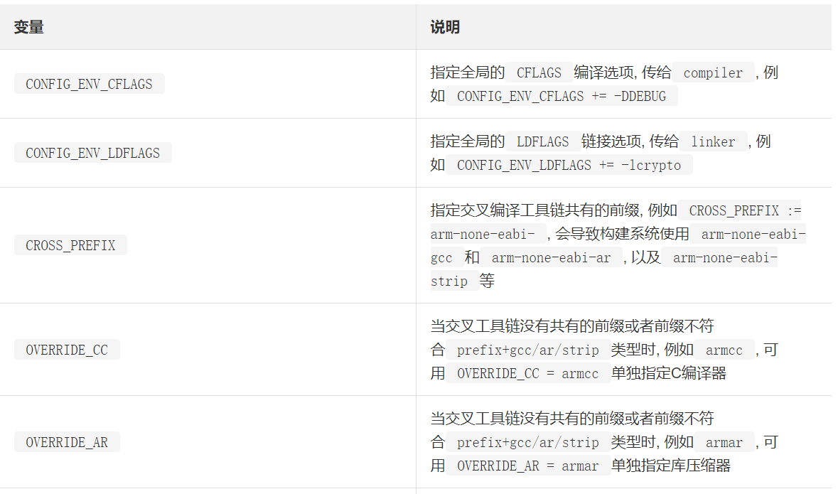 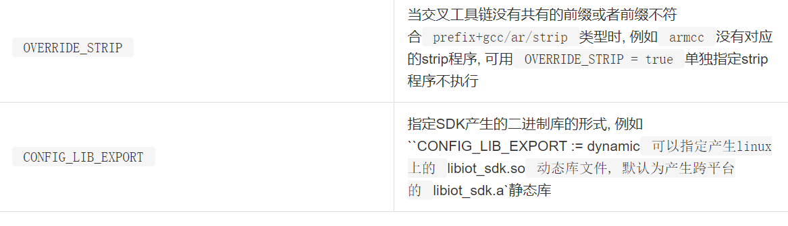

**目录文件相关**

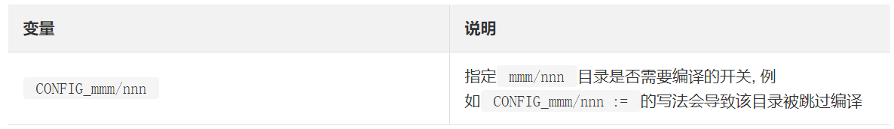

**用 make.settings 文件裁剪 EVS-SDK 详解**

对V3.0.1以上版本, 可以用 make menuconfig 命令或者 config.bat 脚本, 分别在Linux/Windows主机上图形化的配置SDK

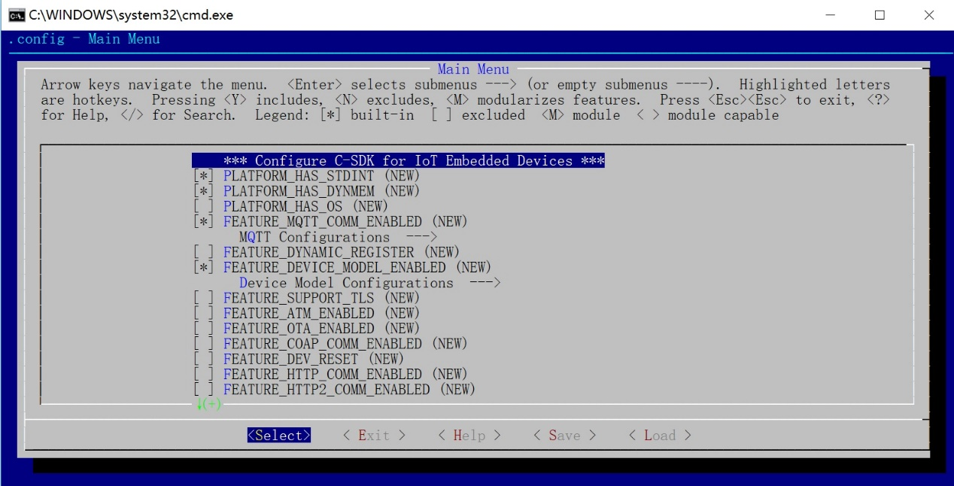

在上面的界面中

按下空格键可以选中或者失效某个功能, 使用小键盘的上下键来在不同功能之间选择

如果想知道每个选项的具体含义, 先用方向键将高亮光条移到那个选项上, 再按键盘上的 "h"按键, 将出现帮助文本, 对选项进行详细说明。

注意: 不建议手动编辑 make.settings 文件改动配置, 一切配置都需通过上面的图形界面进行

**FEATURE_MQTT_COMM_ENABLED**

MQTT上云功能开关, 所谓MQTT上云是指搭载了EVS-SDK的嵌入式设备和物联云服务器之间使用 MQTT 协议进行连接和交互

**FEATURE_COAP_COMM_ENABLED**

CoAP上云功能开关, 所谓CoAP上云是指搭载了EVS-SDK的嵌入式设备和物联云服务器之间使用 CoAP 协议进行连接和交互

**FEATURE_HTTP_COMM_ENABLED**

HTTP/S上云功能开关, 所谓HTTP/S上云是指搭载了EVS-SDK的嵌入式设备和物联云服务器之间使用 HTTP 协议或 HTTPS 协议进行连接和交互

**FEATURE_DYNAMIC_REGISTER**

一型一密/动态注册功能开关, 所谓动态注册是指不需要为同个品类下的不同设备烧录不同的三元组, 只需烧录相同的productSecret, 每个设备在网络通信中动态注册自己

**FEATURE_DEPRECATED_LINKKIT**

高级版接口风格的开关, 配置进行高级版物模型相关的编程时, EVS-SDK是提供 linkkit_xxx_yyy() 风格的旧版接口, 还是提供 IOT_Linkkit_XXX() 风格的新版接口

**FEATURE_DEV_BIND_ENABLED**

V2.3.0之后的版本才新增的这个开关

绑定功能的开关, 只有用EVS-SDK连接飞燕平台的客户才需要关注并打开它, 用于使能设备被飞燕的公版app控制, 可绑定设备和用户账号

**FEATURE_DEVICE_MODEL_GATEWAY**

在V2.3.0以前的版本中, 这个开关的曾用名是 FEATURE_ENHANCED_GATEWAY

高级版网关能力的开关, 配置进行高级版物模型相关的编程时, EVS-SDK是提供 linkkit_xxx_yyy() 风格的单品接口, 还是提供 linkkit_gateway_xxx_yyy() 风格的网关接口

**FEATURE_HTTP2_COMM_ENABLED**

HTTP2上云功能开关, 所谓HTTP2上云是指搭载了EVS-SDK的嵌入式设备和物联云服务器之间使用 HTTP2 协议进行连接和交互

**FEATURE_MQTT_DIRECT**

MQTT直连功能开关, 所谓MQTT直连是指设备和物联云服务器之间使用 MQTT 协议进行连接, 而不会前置基于 HTTP 协议认证的交互过程

**FEATURE_OTA_ENABLED**

固件升级功能开关, 所谓固件升级是指设备从物联云服务器上下载用户在IoT控制台中上传的固件文件功能

**FEATURE_DEVICE_MODEL_ENABLED**

在V2.3.0以前的版本中, 这个开关的曾用名是 FEATURE_SDK_ENHANCE

高级版物模型能力的功能开关, 所谓高级版物模型能力是指设备可使用基于服务/属性/事件三要素的Alink协议和服务端通信

**FEATURE_SUPPORT_TLS**

在TLS层是否使用TLS的功能开关, 关闭则代表用不带TLS加密的TCP连接连云

**FEATURE_WIFI_PROVISION_ENABLED**

WiFi配网的功能开关, 所谓WiFi配网是物联巴巴自研的一种从手机app发送WiFi网络的SSID和密码给设备端的通信协议

典型产品的 make.settings 示例

解压之后, 打开功能配置文件 make.settings, 根据需要编辑配置项, 使用不同的编译配置, 编译输出的SDK内容以及examples都有所不同

以下针对EVS-SDK的客户中, 较多出现的几种产品形态, 给出典型的配置文件, 并在注释中说明为什么这样配置

注: 2.2.1版本中若要使用WiFi配网功能, 请将 FEATURE_WIFI_AWSS_ENABLED = y 一行放置为 make.setting 的第一个配置项, 否则会工作异常

不具有网关功能的WiFi模组

这种场景下客户使用WiFi上行的MCU模组, 比如乐鑫ESP8266, 庆科MK3060等.

这种场景下, 设备和物联云之间的连接只用于它自己和云端的通信, 不会用于代理给其它嵌入式设备做消息上报和指令下发或固件升级等.

FEATURE_MQTT_COMM_ENABLED   = y         # 一般WiFi模组都有固定供电, 所以都采用MQTT的方式上云  
FEATURE_MQTT_DIRECT         = y         # MQTT直连效率更高, 该选项只在部分海外设备上才会关闭  
FEATURE_OTA_ENABLED         = y         # 一般WiFi模组的客户, 都会使用物联提供的固件升级服务  
FEATURE_DEVICE_MODEL_ENABLED = y         # 一般WiFi模组片上资源充足, 可以容纳高级版, 所以打开  
FEATURE_DEVICE_MODEL_GATEWAY = n         # 如上述说明, 不具备高级版网关功能的场景, 当然关闭这个选项  
FEATURE_WIFI_PROVISION_ENABLED = y       # 一般WiFi模组的客户, 都会使用物联的配网app或sdk, 告诉模组SSID和密码  
FEATURE_SUPPORT_TLS         = y         # 绝大多数的客户都是用标准的TLS协议连接公网

* + 1. 基于Make的交叉编译示例

**交叉编译到嵌入式硬件平台**

对于嵌入式硬件平台的情况, 对编译出目标平台的libiot_sdk.a, 需要经历如下几个步骤:

* 在tools/board/目录下添加一个对应的配置文件, 文件名规范为config.XXX.YYY, 其中XXX部分就对应后面wrappers/os/XXX目录的HAL层代码
* 在配置文件中, 至少要指定:

交叉编译器 OVERRIDE_CC 的路径

交叉链接器 OVERRIDE_LD 的路径

静态库压缩器 OVERRIDE_AR 的路径

编译选项 CONFIG_ENV_CFLAGS, 用于C文件的编译

链接选项 CONFIG_ENV_LDFLAGS, 用于可执行程序的链接

* 尝试编译SDK, 对可能出现的跨平台问题进行修正, 直到成功产生目标格式的libiot_sdk.a
* 最后, 您需要以任何您喜欢的编译方式, 产生目标架构的libiot_hal.a
* 若目标平台尚未被适配, 则libiot_hal.a对应的源代码在EVS-SDK中并未包含, 需要您自行实现HAL_*()接口

下面以某款目前未官方适配的 arm-linux 目标平台为例, 演示如何编译出该平台上可用的libiot_sdk.a

**安装交叉编译工具链**

仍以Ubuntu16.04开发环境为例

$ **sudo apt-get install -y gcc-arm-linux-gnueabihf**

$ **arm-linux-gnueabihf-gcc --version**

arm-linux-gnueabihf-gcc (Ubuntu/Linaro 4.8.4-2ubuntu1~14.04.1) 4.8.4

Copyright (C) 2013 Free Software Foundation, Inc.

This is free software; see the source for copying conditions. There is NO

warranty; not even for MERCHANTABILITY or FITNESS FOR A PARTICULAR PURPOSE.

添加配置文件

$ **touch tools/board/config.arm-linux.demo**

$ **ls tools/board/**

config.alios.mk3080 config.arm-linux.demo config.ubuntu.x86

编辑配置文件

在这一步, 需要设置编译选项和工具链, 以及跳过编译的目录

$ **vim tools/board/config.arm-linux.demo**

CONFIG_ENV_CFLAGS = \

-D_PLATFORM_IS_LINUX_ \

-Wall \

-DNO_EXECUTABLES

CONFIG_ENV_LDFLAGS = \

-lpthread -lrt

OVERRIDE_CC = arm-linux-gnueabihf-gcc

OVERRIDE_AR = arm-linux-gnueabihf-ar

OVERRIDE_LD = arm-linux-gnueabihf-ld

CONFIG_wrappers :=

**注意, 上面的最后1行表示跳过对** wrappers **目录的编译, 以及** -DNO_EXECUTABLES **表示不要产生可执行程序。在编译未被适配平台的库时在最初是必要的, 这样可以避免产生过多的错误**

注：上述配置文件的内容从某些浏览器复制出来之后将会丢失空行。

选择配置文件

$ **make reconfig**

SELECT A CONFIGURATION:

1) config.alios.mk3080

2) config.arm-linux.demo

3) config.ubuntu.x86

#? 2

SELECTED CONFIGURATION:

VENDOR : arm-linux

MODEL : demo

**交叉编译产生库文件libiot_sdk.a**

注: 本步骤不编译HAL, 只是为了验证配置文件中的交叉编译参数是否正确, 如果出现错误请对配置文件再次进行修改, 直到编译成功

$ **make**

BUILDING WITH EXISTING CONFIGURATION:

VENDOR : arm-linux

MODEL : demo

[CC] infra_timer.o <= ...

[CC] infra_json_parser.o <= ...

[CC] infra_preauth.o <= ...

获取交叉编译的产物, 包括静态库和头文件

$ **ls -1 output/release/lib/**

libiot_sdk.a

libiot_tls.a

这里, libiot_sdk.a文件就是编译好的物联网套件SDK, 已经是ELF 32-bit LSB relocatable, ARM, EABI5 version 1 (SYSV)格式, 也就是arm-linux格式的交叉编译格式了

另外, libiot_tls.a是一个裁剪过的加解密库, 您可以选择使用它, 也可以选择使用平台自带的加解密库, 以减小最终固件的尺寸

$ **ls -1 output/release/include/**

dev_model_api.h

dev_sign_api.h

infra

mqtt_api.h

这里, dev_sign_api.h就是使用SDK中”设备签名”功能需要包含的头文件, 类似mqtt_api.h是使用SDK中”MQTT上云”功能需要的, infra下的头文件也请加入编译搜索路径

开发未适配平台的HAL层

对于实现平台抽象层接口 HAL_XXX_YYY() 的库 libiot_hal.a, 不限制其编译和产生的方式

但是如果你愿意的话, 当然仍然可以借助物联网套件设备端EVS-SDK的编译系统来开发和产生它

复制一份HAL层实现代码

注: 在 wrappers/os 下需要创建一个与 tools/board/confg.XXX.YYY 中的 XXX 一样的目录用于存放HAL实现

由于目标平台为arm-linux，因此可以复制Ubuntu下面的HAL实现，下面是操作示例：

$ **cd wrappers/os/**

$ **ls**

freertos nos nucleus ubuntu

wrappers/os$ cp -rf ubuntu arm-linux

wrappers/os$ rm -f arm-linux/HAL_UART_linux.c

wrappers/os$ ls

arm-linux freertos nos nucleus ubuntu

wrappers/os$ tree -A arm-linux/

arm-linux/

+-- HAL_AWSS_linux.c

+-- HAL_Crypt_Linux.c

+-- HAL_FS_Linux.c

+-- HAL_KV_linux.c

+-- HAL_OS_linux.c

+-- HAL_TCP_linux.c

+-- HAL_UDP_linux.c

打开之前被关闭的编译开关

$ **vim tools/board/config.arm-linux.demo**

CONFIG_ENV_CFLAGS = \

-D_PLATFORM_IS_LINUX_ \

-Wall\

-DNO_EXECUTABLES

CONFIG_ENV_LDFLAGS = \

-lpthread -lrt

OVERRIDE_CC = arm-linux-gnueabihf-gcc

OVERRIDE_AR = arm-linux-gnueabihf-ar

OVERRIDE_LD = arm-linux-gnueabihf-ld

# CONFIG_wrappers :=

可以看到在CONFIG_wrappers :=这一行前添加了一个#符号, 代表这一行被注释掉了, wrappers将会进入编译过程

尝试交叉编译被复制的HAL层代码

$ **make reconfig**

SELECT A CONFIGURATION:

1) config.alios.mk3080

2) config.arm-linux.demo

3) config.ubuntu.x86

#? 2

SELECTED CONFIGURATION:

VENDOR : arm-linux

MODEL : demo

...

$ **make**

可以看到我们进展的十分顺利, 被复制的代码 wrappers/os/arm-linux/*.c 直接编译成功了, 产生了 arm-linux 格式的 libiot_hal.a

交叉编译样例程序

这样有了libiot_hal.a, libiot_tls.a, 以及libiot_sdk.a, 已经可以尝试交叉编译样例的可执行程序, 并在目标嵌入式硬件开发板上运行一下试试了

方法是去掉 config.arm-linux.demo 里面的 -DNO_EXECUTABLES开关, 使得*/examples/目录下的样例源码被编译出来

注：**删掉**-DNO_EXECUTABLES**开关时记得把上面一行**-Wall**后面的’\’符号也删掉**

修改后的config.arm-linux.demo内容如下所示：

$ **vi tools/board/config.arm-linux.demo**

CONFIG_ENV_CFLAGS = \

-D_PLATFORM_IS_LINUX_ \

-Wall

CONFIG_ENV_LDFLAGS = \

-lpthread -lrt

OVERRIDE_CC = arm-linux-gnueabihf-gcc

OVERRIDE_AR = arm-linux-gnueabihf-ar

OVERRIDE_LD = arm-linux-gnueabihf-ld

# CONFIG_wrappers :=

可以看到在 -DNO_EXECUTABLES 开关从 CONFIG_ENV_CFLAGS 中去掉了, 例子可执行程序进入了编译范围

重新载入配置文件, 交叉编译可执行程序

$ **make reconfig**

$ **make**

如果有如下的编译输出, 则代表 mqtt-example 等一系列样例程序已经被成功的编译出来, 它们存放在 output/release/bin 目录下

[LD] dev-sign-example <= ...

[LD] mqtt-example <= ...

[LD] linkkit-example-solo <= ...

$ **cd output/release/bin/**

$ **ls**

dev-sign-example linkkit-example-solo mqtt-example

$ **file \***

dev-sign-example: ELF 32-bit LSB executable, ARM, EABI5 version 1 (SYSV), dynamically linked ...

linkkit-example-solo: ELF 32-bit LSB executable, ARM, EABI5 version 1 (SYSV), dynamically linked ...

mqtt-example: ELF 32-bit LSB executable, ARM, EABI5 version 1 (SYSV), dynamically linked ...

可以用file命令验证, 这些可执行程序确实是交叉编译到 arm-linux 架构上的

尝试运行样例程序

接下来, 您就可以把样例程序例如mqtt-example, 用SCP, TFTP或者其它方式, 拷贝下载到您的目标开发板上运行调试了

如果一切顺利, 样例程序和同样例程在 Ubuntu 上运行效果相同, 则证明 wrappers/os/arm-linux 部分的HAL层代码工作正常

如果样例程序运行起来, 和同样例程在 Ubuntu 上运行效果不同, 则需要再重点修改调试HAL实现

也就是指 wrappers/os/arm-linux 目录的HAL层代码, 因为这些代码是我们从 Ubuntu 主机部分复制的, 完全可能并不适合 arm-linux

如此反复直到确保 libiot_hal.a 的开发没问题为止

* + 1. 基于代码抽取时的移植说明

对于使用KEIL、IAR进行设备开发的用户来说，不能使用make的方式编译SDK。此时用户可以配置需要的SDK功能，使用SDK提供的抽取工具将相应的代码抽取出来，然后将源文件添加到开发工具中的项目后进行编译； 对于使用Linux作为开发环境的用户，也可以使用本方式将代码抽取出来之后进行交叉编译。

本文将以获取 MQTT上云 和 OTA固件升级 能力为例, 描述在 Windows 开发主机上的SDK移植过程

**过程说明**

设备端的整体开发过程如下所示

[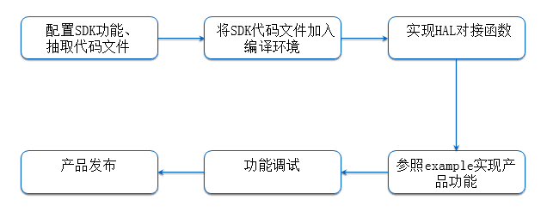](https://cdn.nlark.com/yuque/0/2019/png/288961/1552462154505-3ae1610f-4a1d-46e4-9b7b-e8df8039bb75.png#align=left&display=inline&height=181&originHeight=247&originWidth=636&status=done&width=466)

以下是详细步骤讲解

**SDK功能配置**

SDK中有各种功能模块, 用户需要决定需要使用哪些功能, 在本例中假设用户需要”MQTT上云”和”OTA固件下载”的功能

在SDK的根目录双击 config.bat 脚本运行, 弹出如下的功能选择界面(相当于Ubuntu16.04 64位主机上的 make menuconfig 命令)

[](https://cdn.nlark.com/yuque/0/2019/jpeg/288961/1552462182873-0f37f808-9412-4ddd-b54b-027f5fb7a1f6.jpeg#align=left&display=inline&height=324&originHeight=796&originWidth=1562&status=done&width=636)

按下空格键可以选中或者失效某个功能, 使用小键盘的上下键来在不同功能之间切换

如果想知道每个选项的具体含义, 先用方向键将高亮光条移到那个选项上, 再按键盘上的”h”按键, 将出现帮助文本, 对选项进行详细说明

比如:

如果编译环境有自带标准头文件, 请使能选项 PLATFORM_HAS_STDINT

如果目标系统上运行有嵌入式操作系统, 请使能选项 PLATFORM_HAS_OS

如果目标系统上支持 malloc 和 free 这样的动态内存管理能力, 请使能选项 PLATFORM_HAS_DYNMEM

在本例中, 我们需要”MQTT上云”和”OTA固件下载”的功能, 所以需要选中

FEATURE_MQTT_COMM_ENABLED: 对应”MQTT上云”功能

FEATURE_OTA_ENABLED: 对应”OTA固件下载”功能

[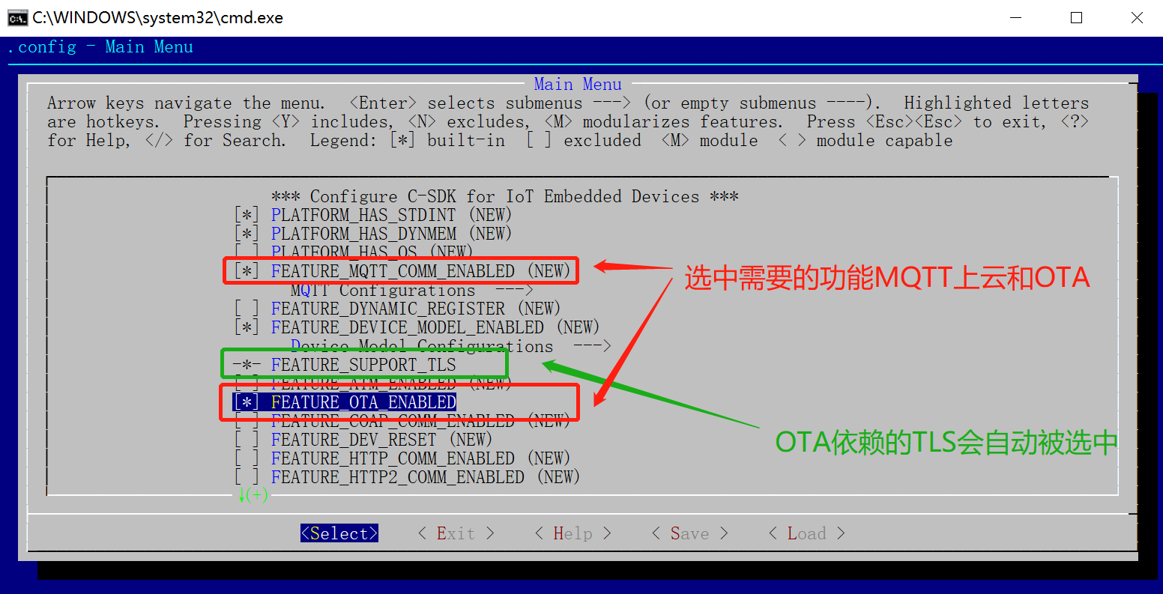](https://cdn.nlark.com/yuque/0/2019/png/288961/1552462225097-defde0b0-cfc5-40af-9af0-5b04a906b9df.png#align=left&display=inline&height=307&originHeight=793&originWidth=1552&status=done&width=602)

然后将光标移动到窗口底部的 <Exit> 上, 在随后弹出的保存对话框中选 <Yes> 存盘退出配置界面

**SDK代码抽取**

经过上面的步骤, SDK根目录下的 make.settings 功能配置文件的内容就会发生变化, 对应到用户所选择的功能，如下所示：

FEATURE_MQTT_COMM_ENABLED=y

FEATURE_MQTT_DEFAULT_IMPL=y

# FEATURE_MQTT_PRE_AUTH is not set

FEATURE_MQTT_DIRECT=y

...

FEATURE_OTA_ENABLED=y

可以注意到其中对应所选功能点的开关 FEATURE_MQTT_COMM_ENABLED 和 FEATURE_OTA_ENABLED 都已被设置为 y, 表示打开了

接下来运行代码抽取工具 extract.bat, 该脚本运行之后的界面如下所示：

[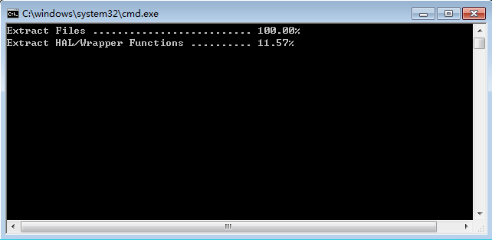](https://cdn.nlark.com/yuque/0/2019/png/288961/1552462247790-43756050-7f74-4111-9ab2-2dfbcb03be53.png#align=left&display=inline&height=209&originHeight=313&originWidth=642&status=done&width=428)

抽取后的代码说明

如同 config.bat 脚本的输出是 make.settings 文件, extract.bat 脚本的输入是 make.settings, 输出是 output 文件夹

[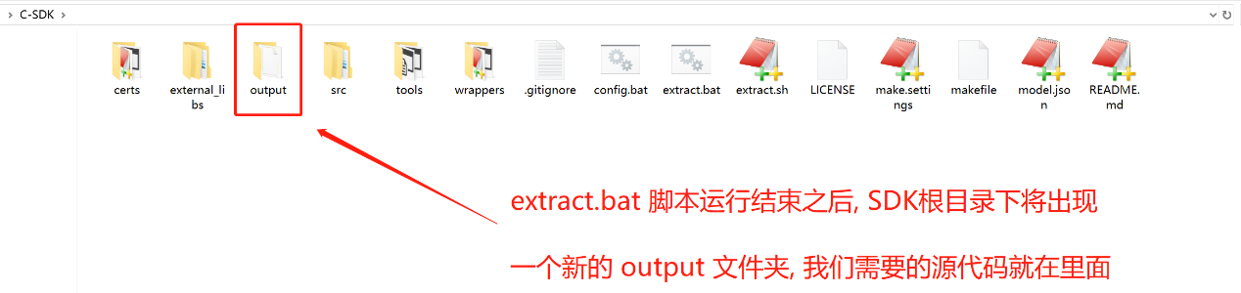](https://cdn.nlark.com/yuque/0/2019/png/288961/1552462317956-b9f30f90-fc10-475c-94e9-826b0349d13b.png#align=left&display=inline&height=142&originHeight=549&originWidth=2322&status=done&width=600)

点击进去, 观察它的内容。output目录结构如下

output/

+-- eng

| +-- certs

| +-- dev_model

| +-- dev_sign

| +-- infra

| +-- mqtt

| +-- ota

| +-- wrappers

| +-- external_libs

+-- examples

其中 output/eng 目录就对应的是SDK相关功能抽取出来的代码, output/example对应使用SDK中API接口的例子程序

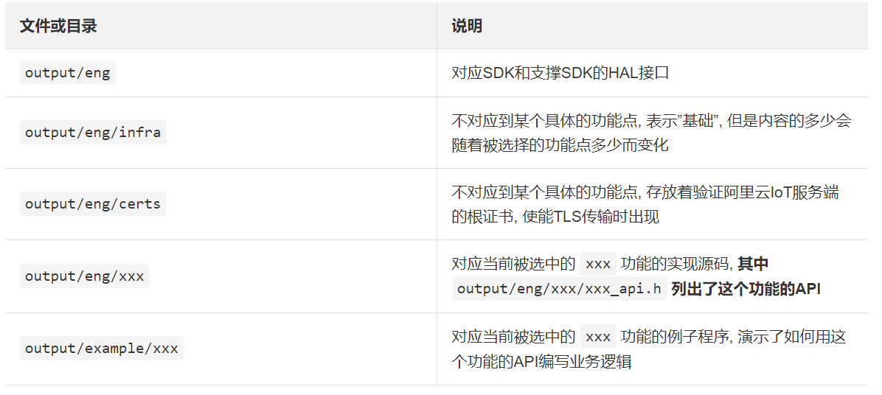

在本例中, eng下面的目录如下所示：

[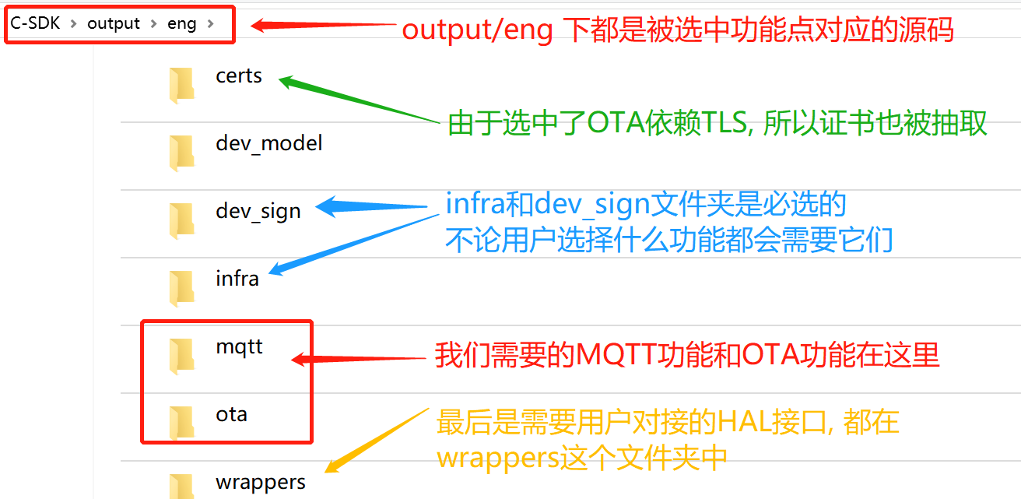](https://cdn.nlark.com/yuque/0/2019/png/288961/1552462441620-69f4b0fb-5902-4f9f-b01c-bf6023908542.png#align=left&display=inline&height=293&originHeight=641&originWidth=1312&status=done&width=600)

这些功能点的例子程序都在 output/examples 文件夹

[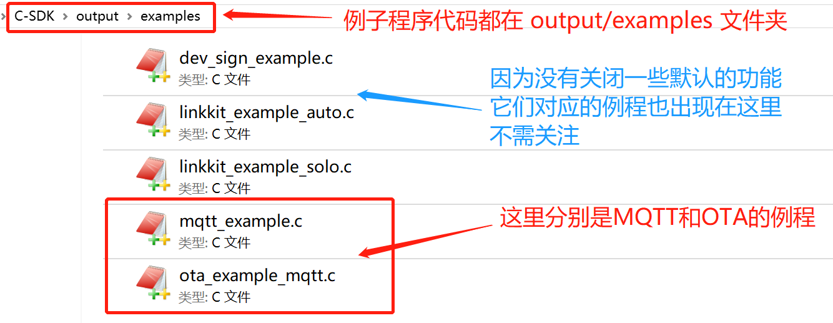](https://cdn.nlark.com/yuque/0/2019/png/288961/1552462509968-7acf1d53-cafb-4265-8d27-33d78f72e58b.png#align=left&display=inline&height=233&originHeight=517&originWidth=1334&status=done&width=600)

**对接HAL接口或者wrapper接口**

SDK运行时对外界所需要的依赖都以 HAL_XXX或者 wrapper_xxx进行定义,并放于文件output\eng\wrappers\wrapper.c中，用户需要对其中的函数进行实现。

[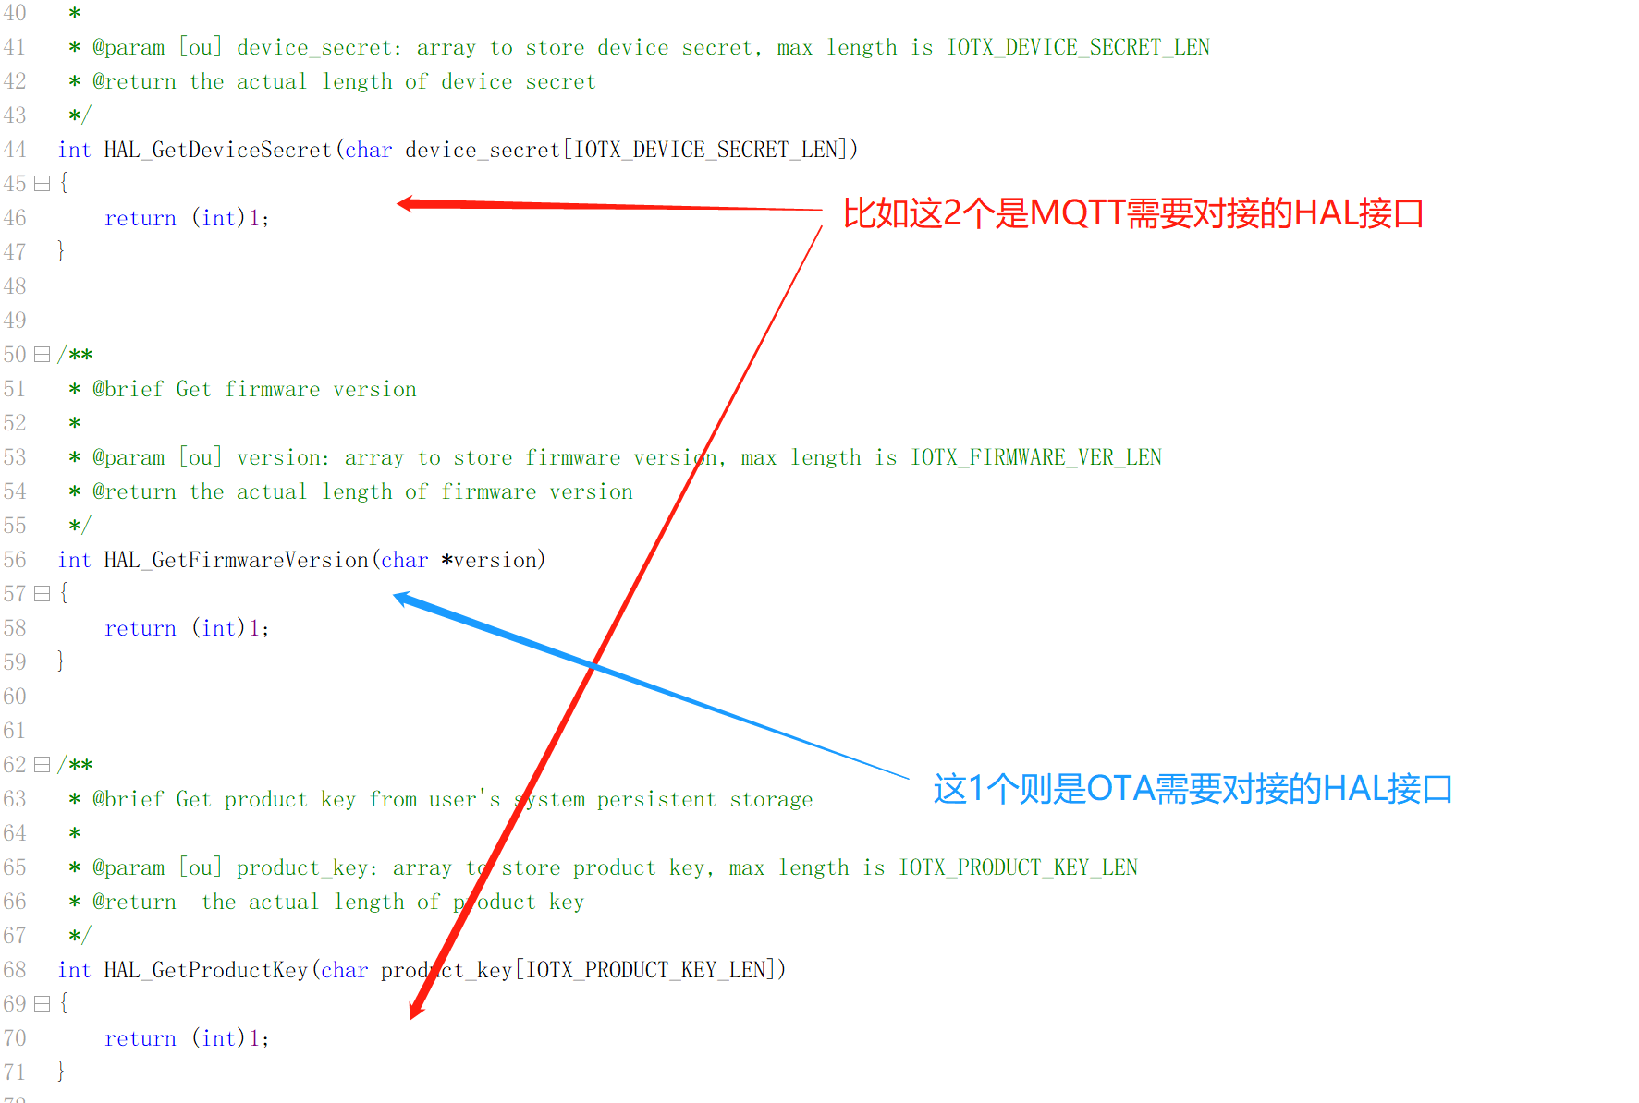](https://cdn.nlark.com/yuque/0/2019/png/288961/1552462727250-2988e953-07c1-4403-b2fc-0d1428ddbeed.png#align=left&display=inline&height=353&originHeight=1194&originWidth=1773&status=done&width=524)

对每个 HAL_XXX 接口都有详细的注释和文档, 用户可以参考SDK根目录下的wrappers子目录中的wrapper参考实现。

**其它**

抽取出来的代码使用make进行编译

用户也可能使用 GNU Make对抽取出来的代码进行编译, 因此在抽取出来的目录下仍然提供了一个示例的makefile, make之后将会生成以下内容：

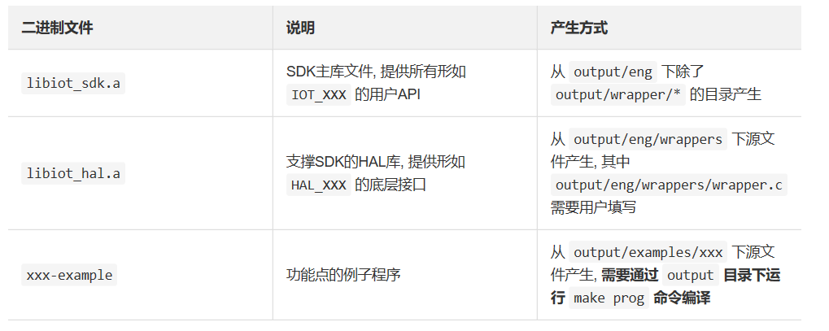

**使用C++编译器编译时错误的处理**

C++编译器在编译的时候判断比gcc判断更加严格，如果编译的时候出错，请编译时：

增加 -fpermissive -w, 去掉 -ansi -Wdeclaration-after-statement

**总结**

以图中红色文字表示用户执行的动作, 用绿色文字表示用户得到的产物, 则这个过程可用下图表示为

[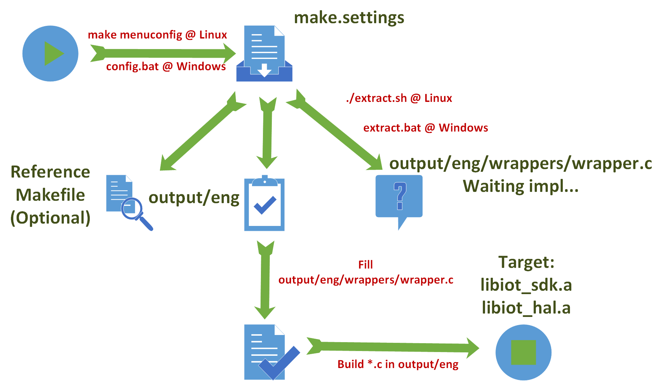](https://cdn.nlark.com/yuque/0/2019/png/288961/1552463211465-22401092-6555-4dfd-83f6-3b2e2088b3f1.png#align=left&display=inline&height=430&originHeight=1118&originWidth=1941&status=done&width=746)

图中左上角是移植过程的开始, 到右下角是移植过程的结束, 以获得目标设备架构的二进制库 libiot_sdk.a 和 libiot_hal.a 为标志

到此为止整个SDK的抽取都已经讲解完毕, 您可以将 output/eng 下的所有目录加入自己的工程中编译和集成, 并参考 output/examples 下的例程开始调用SDK提供的API了

* 1. MCU上集成集成SDK
     1. MCU+支持TCP的模组

应用场景: 设备的硬件由一个MCU加上一个通信模组构成, 设备的应用逻辑运行在MCU上, 模组上支持了TCP但是并不支持MQTT, MCU通过模组提供的AT指令来控制模组何时连接云端服务以及收发数据。

本示例中：示例app + SDK + TCP模组驱动 一起消耗大概11KB内存。

[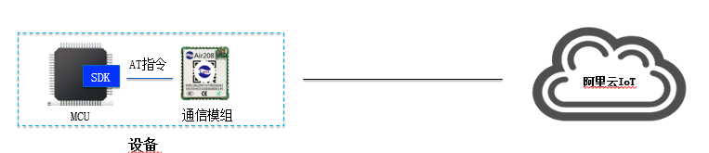](https://cdn.nlark.com/yuque/0/2019/png/288961/1552465315265-33f4ef9d-ec16-4329-b3e4-43b9cfdc03a6.png)

对于这样的场景, 设备厂商需要将Link SDK集成并运行在MCU上, 让Link SDK通过通信模组连接到物联云物联网平台。

**文档目标**

下面的文档关注于讲解用户如何把SDK移植到MCU, 并与通信模组协作来与物联云物联网平台通信. 为了简化移植过程, 下面的文档在MCU上以开发一个基础版产品作为案例进行讲解, ++如果用户需要在MCU上使用SDK的其它功能, 可以在MCU上将基础版的example正确运行之后, 再重新配置SDK, 选中其它功能再进行产品功能开发. ++。

**设备端开发过程**

如何在物联网平台创建基础版产品和设备请参见[产品创建(基础版)](https://help.aliyun.com/document_detail/73724.html)。

设备端的开发过程如下所示。

[](https://cdn.nlark.com/yuque/0/2019/png/288961/1552465358224-8e1b5114-80f2-4cac-b48e-d83415f1994b.png)

**SDK配置与代码抽取**

SDK中有各种功能模块, 用户需要决定：

需要使用哪些功能(SDK配置)

SDK提供了配置工具用于配置需要使能哪些功能, 每个功能的配置选项名称类似FEATURE_MQTT_XXX, 下面的章节中会讲解具体有哪些功能可供配置。

SDK如何与外部模组进行数据交互

SDK使用MQTT与物联云物联网平台通信, 对于模组只支持TCP的情况, 意味着MCU上需要使能SDK自带的MQTT Client, 由MQTT Client将用户数据封装成MQTT协议之后通过通信模组上的TCP模块将数据发送到物联云物联网平台，如下图所示。

[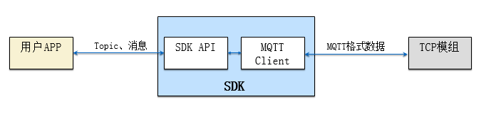](https://cdn.nlark.com/yuque/0/2019/png/288961/1552465442143-464f0101-3de4-434f-8234-7f3995bb0406.png)

MQTT Client与给模组协作的时候, 开发者需要编写一个TCP连接管理模块去实现如下功能：

控制模组发起到物联云物联网平台的TCP连接, 并记录模组返回的TCP连接ID。

当MQTT Client发送数据时, 将数据通过MQTT Client创建的模组TCP连接ID进行数据发送。

接收来自模组的字符流数据, 只有是从MQTT Client建立的TCP连接ID中的数据才能发送给MQTT Client。

如果MQTT Client接收和处理数据的速度慢于模组发送数据给MCU的速度, 开发者还需要将数据进行缓存以避免数据丢失。

该TCP连接管理模组与SDK/TCP模组关系如下图所示。

[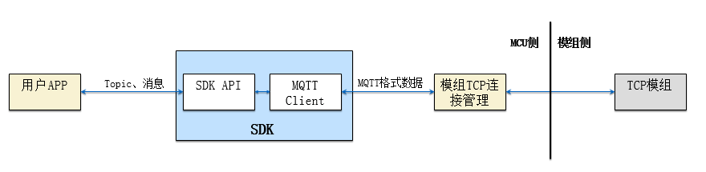](https://cdn.nlark.com/yuque/0/2019/png/288961/1552465509963-841c410b-7390-4a5f-86f7-778dcf1de8a7.png)

Link SDK中包含了一个模组TCP连接和数据缓存的模块, 称为AT TCP, 如果开发者在MCU上尚未实现这样一个模组TCP连接和数据缓存的模块, 可以使用SDK提供的AT TCP。

MCU与模组之间通常使用UART进行连接, 因此开发者需要开发代码对UART进行初始化, 通过UART接收来自模组的数据, 由于UART是一个字符一个字符的接收数据, 因此开发者还需要对收到的数据组装并判断AT指令是否承载TCP数据, 如果是才能将TCP数据发送给TCP连接管理模块. 这个模块与SDK/模组的关系如下图所示。

[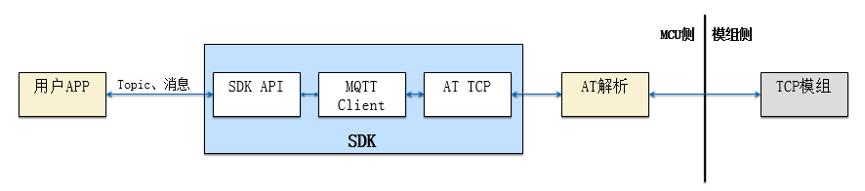](https://cdn.nlark.com/yuque/0/2019/png/288961/1552465555393-43f6228c-339a-4264-be6c-33bedde60967.png)

Link SDK中包含了一个AT解析的模块, 称为AT Parser, 如果开发者尚未实现这样的一个功能模块, 可以使能Link SDK中的AT Parser模块以减少开发工作量。

**SDK与模组对接结构说明**

下面是SDK与TCP模组的可能对接方式的图示, 以及相关的配置选项。

[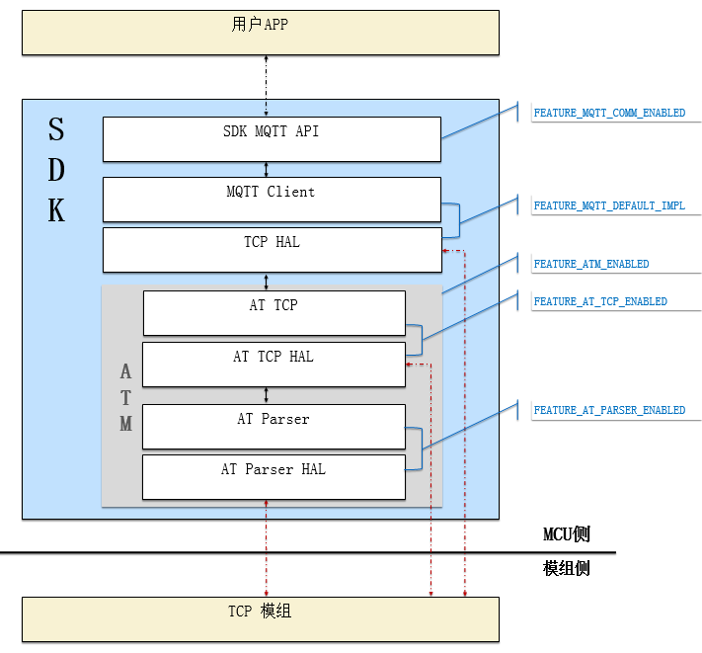](https://cdn.nlark.com/yuque/0/2019/png/288961/1552465591278-2ebb90ad-2ea9-4edf-86d2-cb8cf593c17f.png)

上图中SDK外部的蓝色配置选项表示该选项使能后将会使能的SDK功能模块, 每根红色虚线代表一种可能的SDK与模组的对接方式, HAL表示该模块与外部模块交互的函数定义。

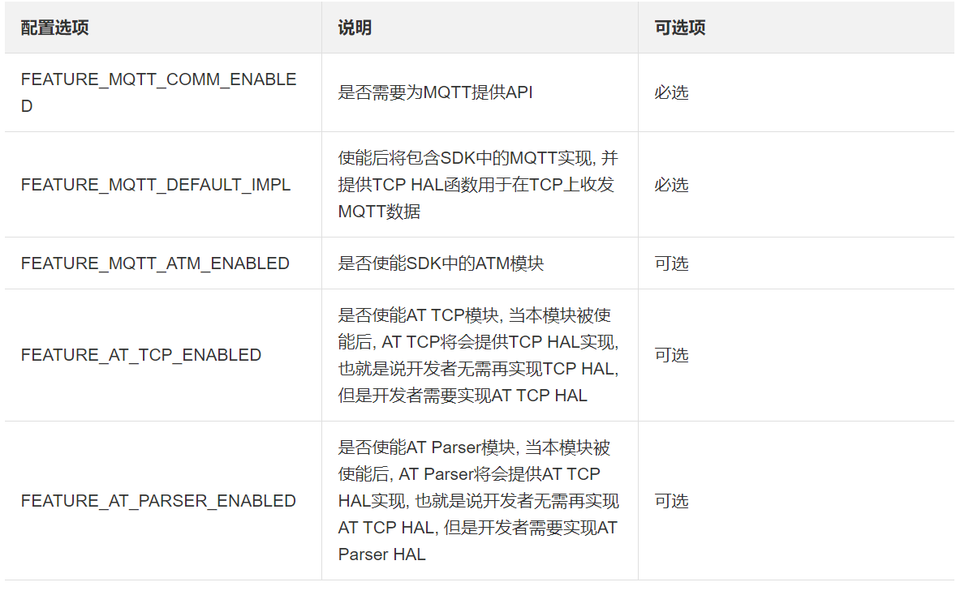

**配置SDK**

SDK包含的功能较多, 为了节约对MCU RAM/Flash资源的消耗, 用户需要根据自己的产品功能定义需要SDK中的哪些功能。

**运行配置命令**

**Linux系统**

进入SDK的根目录下, 运行命令

make menuconfig

**Windows系统**

运行SDK根目录下的config.bat

config.bat

**使能需要的SDK功能**

运行上面的命令之后, 将会跳出下面的功能配置界面. 按下空格键可以选中或者失效某个功能, 使用小键盘的上下键来在不同功能之间切换. 如果想知道每个选项的具体含义, 先用方向键将高亮光条移到那个选项上, 再按键盘上的"h"按键, 将出现帮助文本, 说明选项是什么含义, 打开了和关闭了意味着什么。

[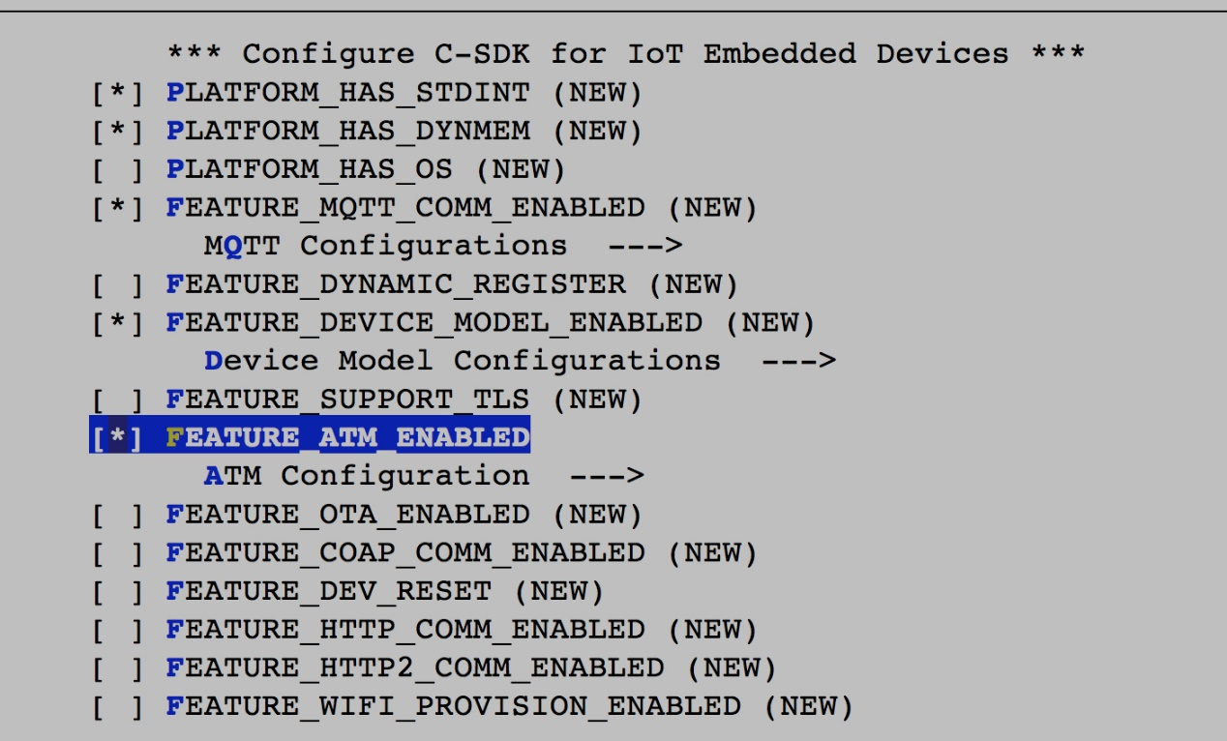](https://cdn.nlark.com/yuque/0/2019/jpeg/288961/1552465699054-afa565ca-a687-4aa8-8006-91d1da371344.jpeg)

如果编译环境有自带标准头文件<stdint.h>, 请使能选项。

PLATFORM_HAS_STDINT

如果目标系统上运行有嵌入式操作系统, 请使能选项

PLATFORM_HAS_OS

本场景中由于模组支持TCP但是不支持MQTT, 因此必须使能下面两项配置。

FEATURE_MQTT_COMM_ENABLED, 使用物联SDK提供的MQTT API与云端通信。

FEATURE_MQTT_DEFAULT_IMPL, 使用物联SDK中自带的MQTT Client实现, 用户需要实现相关的TCP连接的创建/连接/数据收发过程。

FEATURE_ATM_ENABLED 如果希望使用物联提供的AT TCP或者AT Parser，请使能本选项。当本模块使能之后, 还会出现是否使能AT TCP的配置选项。

[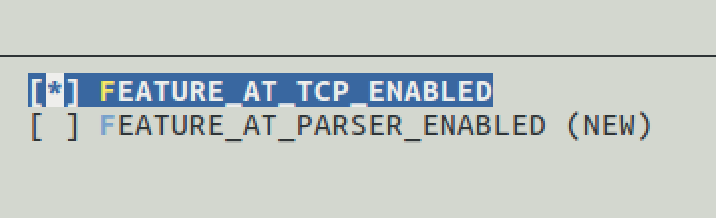](https://cdn.nlark.com/yuque/0/2019/png/288961/1552465778586-b48d5ec8-ff29-4cb0-b99f-3167f7b21fb0.png)

开发者可以根据产品的实际情况选择是否使能ATM以及AT TCP. 如果开发者使能了ATM, 但是开发者没有用于AT收发/解析的框架, 可以选择使用at_parser框架(非必须)。

FEATURE_AT_PARSER_ENABLED

[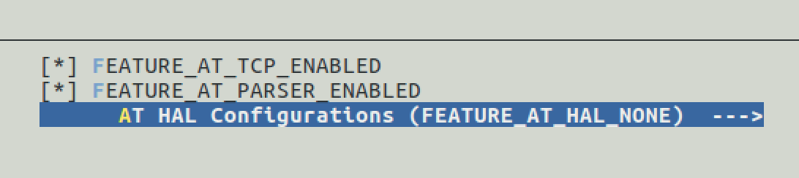](https://cdn.nlark.com/yuque/0/2019/png/288961/1552465806648-18b703b3-df2e-47f3-bdd5-243f190ce30c.png)

SDK基于at_parser提供了已对接示例, 如果模组是sim800 2G模组或者mk3060 Wi-Fi模组, 可以进行进一步选择模组的型号, 可以让SDK将相应的HAL实现也包含在抽取的代码中. 如果不需要对接示例, 请忽略该步骤。

[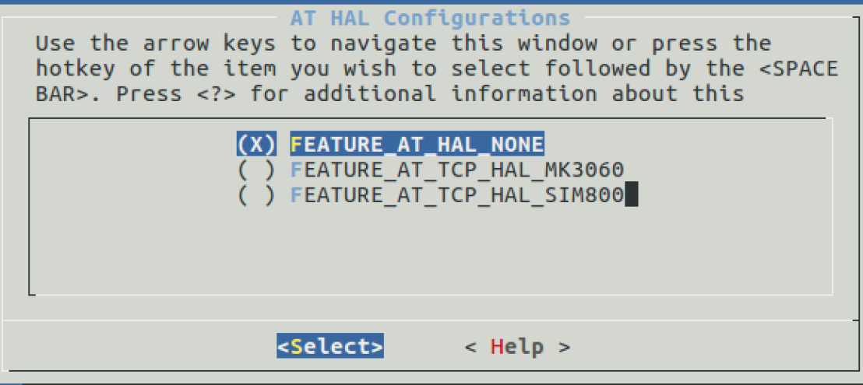](https://cdn.nlark.com/yuque/0/2019/png/288961/1552465841801-d807a468-86e5-4dfb-9ff1-6bf649c4a74f.png)

完整的配置开关说明表格如下, 但最终解释应以上面提到的"h"按键触发文本为准。

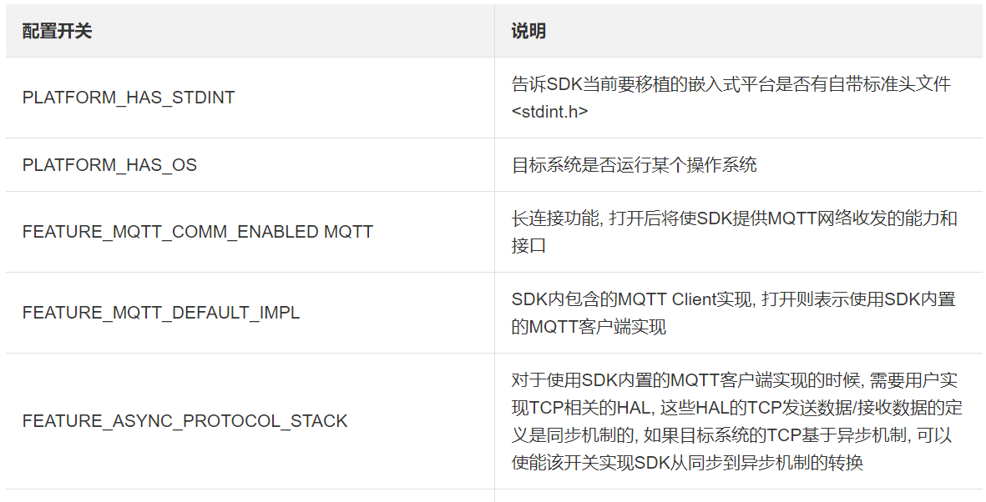

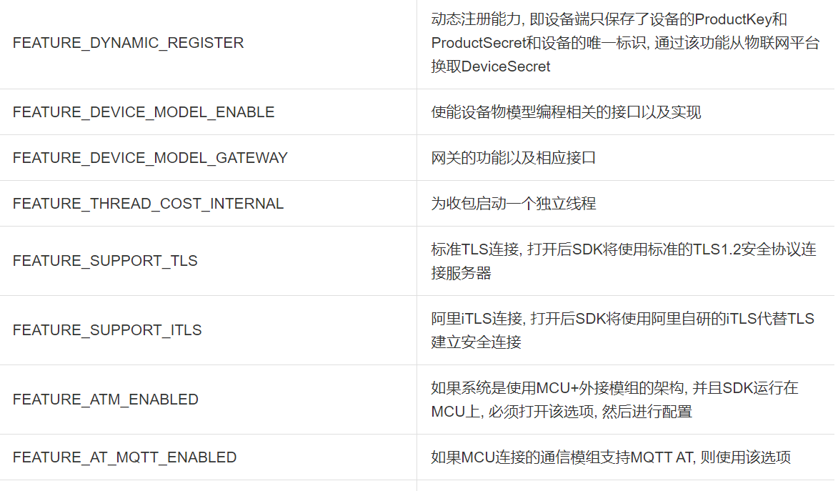

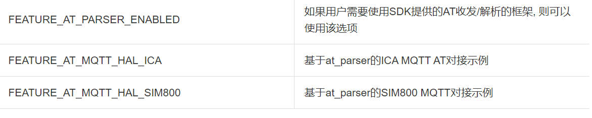

使能需要的SDK配置后, 保持配置并退出SDK配置工具

**抽取选中功能的源代码**

运行SDK根目录下的extract.bat([Linux下运行extract.sh](http://xn--Linuxextract-nx4so836dttxa.sh)), 客户选中的功能所对应的代码将会被放置到文件夹output, 如下图所示。

[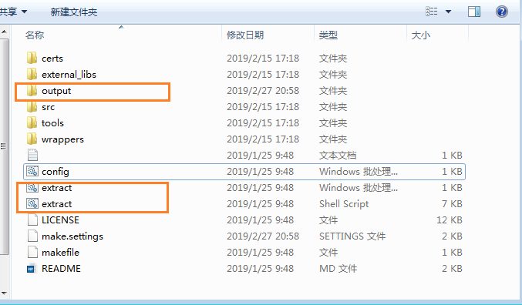](https://cdn.nlark.com/yuque/0/2019/png/288961/1552466361204-0ad2eb3b-09c5-42a2-a1f3-02fb0ea0e407.png)

**实现HAL对接函数**

Link SDK被设计为可以在不同的操作系统上运行, 或者甚至在不支持操作系统的MCU上运行, 因此与系统相关的操作被定义成一些HAL函数, 需要客户进行实现. 另外, 由于不同的通信模组支持的AT指令集不一样, 所以与通信模组上TCP相关的操作也被定义成HAL函数需要设备开发者进行实现。

由于不同的用户使能的SDK的功能可能不一样, 因此需要对接的HAL函数会不一样, 设备开发者只需要实现位于文件output/eng/wrappers/wrapper.c中的HAL函数。下面对所有可能出现在文件wrapper.c的HAL函数进行讲解。

**MCU系统相关HAL**

**必须实现函数:**

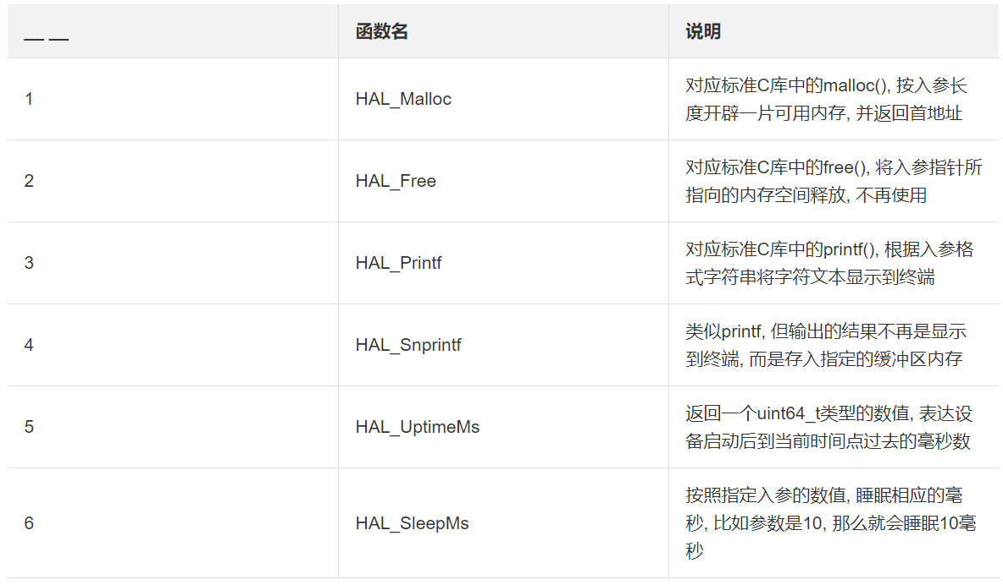

对以上函数若需了解更多细节, 请访问[SDK官方文档页面](https://help.aliyun.com/document_detail/100111.html)。

**OS相关可选函数**

如果MCU没有运行OS, 或者SDK的MQTT API并没有在多个线程中被调用, 以下函数可以不用修改wrapper.c中相关的函数实现. 在有OS场景下并且MQTT API被APP在多个线程中调用, 则需要用户对接以下函数:

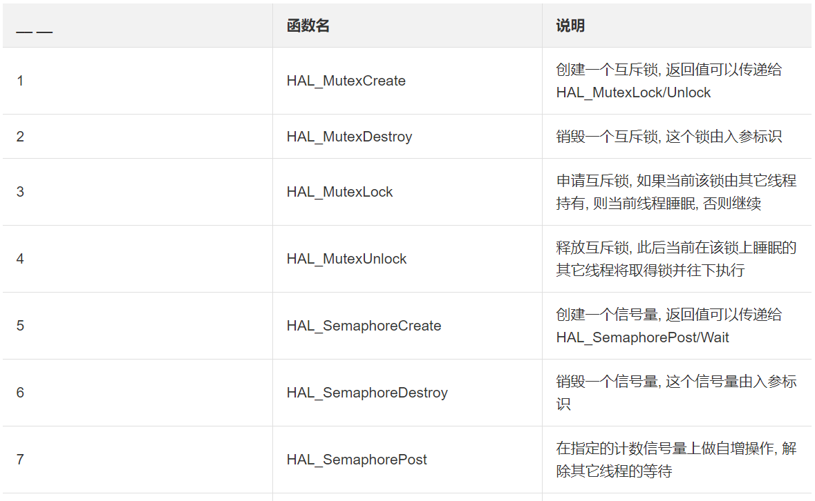

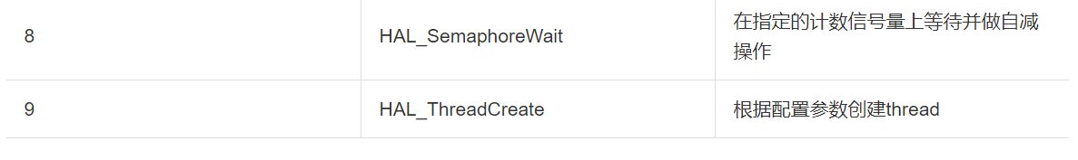

对以上函数若需了解更多细节, 可访问[SDK官方文档页面](https://help.aliyun.com/document_detail/100111.html)。

**TCP相关HAL**

如果用户未选择ATM, 用户适配时调用模组提供的TCP AT指令实现四个TCP HAL函数。下面是对这些函数的说，也可访问[SDK官方文档](https://help.aliyun.com/document_detail/100111.html)页面了解更多说明。

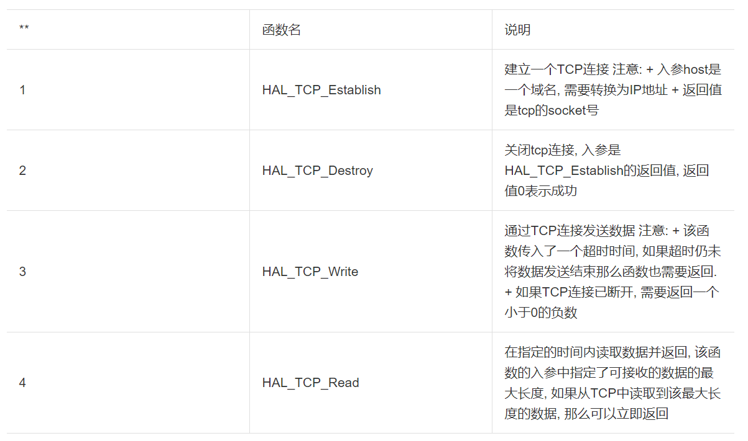

**AT TCP相关HAL**

如果用户选择使用ATM以及AT TCP, 并且未使能AT Parser, 用户需要实现下面表格中的HAL函数. 下面是对这些函数的说明:

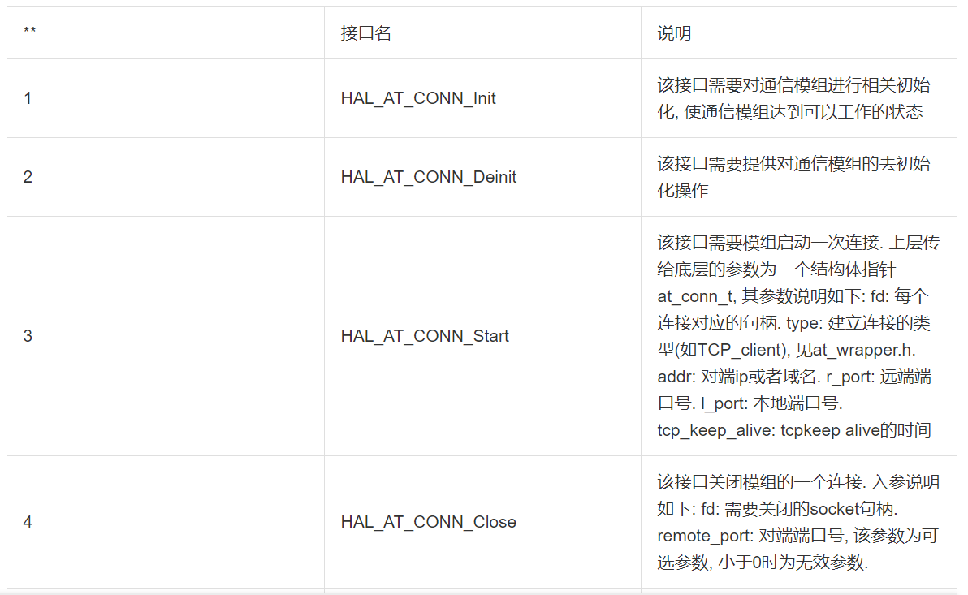

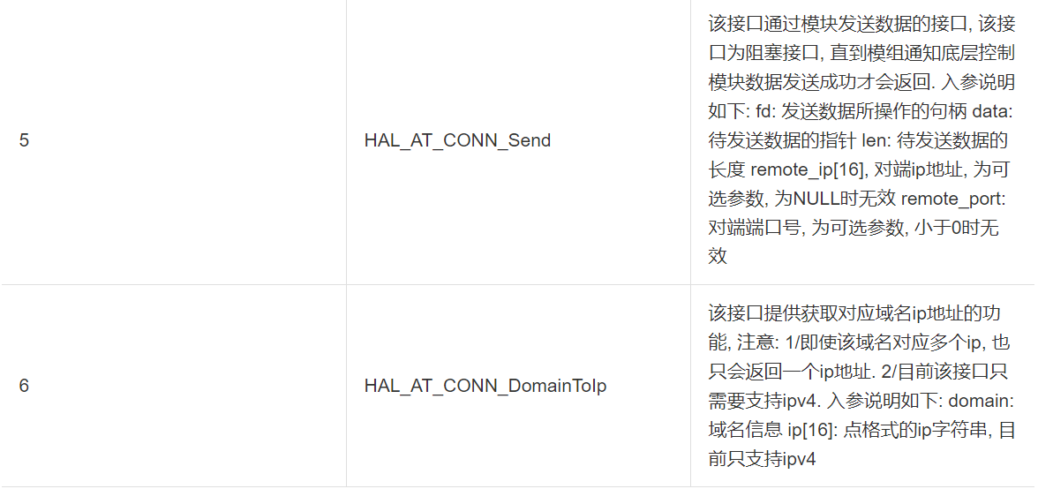

**AT TCP HAL对接示例**

(1)HAL_AT_CONN_Init

该函数完成HAL层数据初始化. 下面的代码示例中, 创建了容量为LINK_ID_MAX的TCP连接数组, 用于对应模组上创建的TCP连接. 用户还需要在此处完成与模组必要的交互, 例如sim800模组对接时需要附着网络/获取ip地址等。

typedef struct link_s {

int fd;

....

} link_t;

static link_t g_link[LINK_ID_MAX];

int HAL_AT_CONN_Init(void)

{

int link;

memset(g_link, 0, sizeof(g_link));

for (link = 0; link < LINK_ID_MAX; link++) {

g_link[link].fd = -1;

}

...

inited = true;

return 0;

}

(2)HAL_AT_CONN_Deinit

该函数完去初始化, 将HAL_AT_CONN_Init()中分配的资源释放. 下面的示例中只是简单的将inited变量设置为false。

int HAL_AT_CONN_Deinit(void)

{

if (!inited) {

return 0;

}

inited = false;

return 0;

}

(3)HAL_AT_CONN_Start

该函数用于建立TCP连接. 下面的示例代码主要包括从g_link数组中获得空闲的TCP连接元素/记录该连接的地址/端口等信息, 向模组发送拼接生成的建立TCP连接的AT指令. 用户需要将该函数实现修改为实际使用的模组提供的AT指令, 并对返回数据进行相应处理。

int HAL_AT_CONN_Start(at_conn_t *c)

{

int link_id;

for (link_id = 0; link_id < LINK_ID_MAX; link_id++) {

if (g_link[link_id].fd >= 0) {

continue;

} else {

g_link[link_id].fd = c->fd;

break;

}

}

...

/* 拼接AT命令 */

snprintf(cmd, START_CMD_LEN, "%s=%d,%s,%s,%d",

START_CMD, link_id, start_cmd_type_str[c->type],

c->addr, c->r_port);

....

/* 发送AT命令 */

at_send_wait_reply(cmd, strlen(cmd), true, out, sizeof(out), NULL);

LOGD(TAG, "The AT response is: %s", out);

if (strstr(out, CMD_FAIL_RSP) != NULL) {

goto err;

}

return 0;

err:

// error handle

}

(4)HAL_AT_CONN_Close

该函数用于关闭TCP连接. 下面的示例代码主要包括记录向模组发送动态生成的AT指令, 然后删除linkid与fd的映射. 其中, fd_to_linkid()是fd向linkid转换函数。

int HAL_AT_CONN_Close(int fd, int32_t remote_port)

{

int link_id;

char cmd[STOP_CMD_LEN] = {0}, out[64];

link_id = fd_to_linkid(fd);

if (link_id < 0 || link_id >= LINK_ID_MAX) {

LOGE(TAG, "No connection found for fd (%d) in %s", fd, __func__);

return -1;

}

snprintf(cmd, STOP_CMD_LEN - 1, "%s=%d", STOP_CMD, link_id);

LOGD(TAG, "%s %d - AT cmd to run: %s", __func__, __LINE__, cmd);

at_send_wait_reply(cmd, strlen(cmd), true, out, sizeof(out), NULL);

LOGD(TAG, "The AT response is: %s", out);

if (strstr(out, CMD_FAIL_RSP) != NULL) {

LOGE(TAG, "%s %d failed", __func__, __LINE__);

goto err;

}

...

g_link[link_id].fd = -1;

}

(5)HAL_AT_CONN_Send

该函数用于向模组发送数据, 主要工作是向模组发送拼接生成AT命令与数据. 下面的示例代码是向模组上指定的TCP socket发送数据, 用户需要将AT指令修改为实际连接模组对应的AT指令以及进行相应处理。

int HAL_AT_CONN_Send(int fd,

uint8_t *data,

uint32_t len,

char remote_ip[16],

int32_t remote_port,

int32_t timeout)

{

int link_id;

char cmd[SEND_CMD_LEN] = {0}, out[128] = {0};

if (!data) {

return -1;

}

link_id = fd_to_linkid(fd);

if (link_id < 0 || link_id >= LINK_ID_MAX) {

LOGE(TAG, "No connection found for fd (%d) in %s", fd, __func__);

return -1;

}

/* AT+CIPSEND=id, */

snprintf(cmd, SEND_CMD_LEN - 1, "%s=%d,", SEND_CMD, link_id);

/* [remote_port,] */

if (remote_port >= 0) {

snprintf(cmd + strlen(cmd), 7, "%d,", remote_port);

}

at_send_data_2stage((const char *)cmd, (const char *)data, len, out, sizeof(out));

}

(6)HAL_AT_CONN_DomainToIp

该函数用于域名解析, 向模组发送动态生成的查询命令后, 根据已知格式解析回复。

int HAL_AT_CONN_DomainToIp(char *domain, char ip[16])

{

char cmd[DOMAIN_CMD_LEN] = {0}, out[256] = {0}, *head, *end;

snprintf(cmd, DOMAIN_CMD_LEN - 1, "%s=%s", DOMAIN_CMD, domain);

/* 发送查询命令 */

at_send_wait_reply(cmd, strlen(cmd), true, out, sizeof(out), NULL);

LOGD(TAG, "The AT response is: %s", out);

if (strstr(out, AT_RECV_SUCCESS_POSTFIX) == NULL) {

LOGE(TAG, "%s %d failed", __func__, __LINE__);

return -1;

}

/* 根据已知格式解析回复 */

...

}

调用接收函数

用户在AT HAL层收到数据后需要调用API接口IOT_ATM_Input(见atm/at_api.h), 将数据交付给上层。

void handle_recv_data()

{

struct at_conn_input param;

...

/* 读取AT指令中数据长度信息 */

len = atoi(reader);

if (len > MAX_DATA_LEN) {

LOGE(TAG, "invalid input socket data len %d \r\n", len);

return;

}

/*分配接收buffer, 用户也可以直接使用一个静态数组用于数据接收*/

recvdata = (char *)aos_malloc(len);

if (!recvdata) {

LOGE(TAG, "Error: %s %d out of memory, len is %d. \r\n", __func__, __LINE__, len);

return;

}

/* 读取数据 */

ret = at_read(recvdata, len);

if (ret != len) {

LOGE(TAG, "at read error recv %d want %d!\n", ret, len);

goto err;

}

if (g_link[link_id].fd >= 0) {

param.fd = g_link[link_id].fd;

param.data = recvdata;

param.datalen = len;

param.remote_ip = NULL;

param.remote_port = 0;

/* 向上层交付数据 */

if (IOT_ATM_Input(&param) != 0) {

at_conn_hal_err(" %s socket %d get data len %d fail to post to at_conn, drop it\n",

__func__, g_link[link_id].fd, len);

}

}

...

}

其中, struct at_conn_input定义见at_wrapper.h。

struct at_conn_input {

int fd; /* 数据上送需要操作的句柄 */

void *data; /* 接收到的数据(该部分内存由底层自行释放)*/

uint32_t datalen; /* 接收到的数据长度 */

char *remote_ip; /* 该数据的源地址, 为可选参数, 可以传入NULL(该部分内存由底层自行释放)*/

uint16_t remote_port; /* 该数据的源端口, 为可选参数, 可以传入0 */

};

**AT Parser相关HAL**

如果选择了at_parser框架, 则需要对接以下四个UART HAL函数, 函数声明见at_wrapper.h. 如果用户不使用at_parser框架请忽略该步骤。

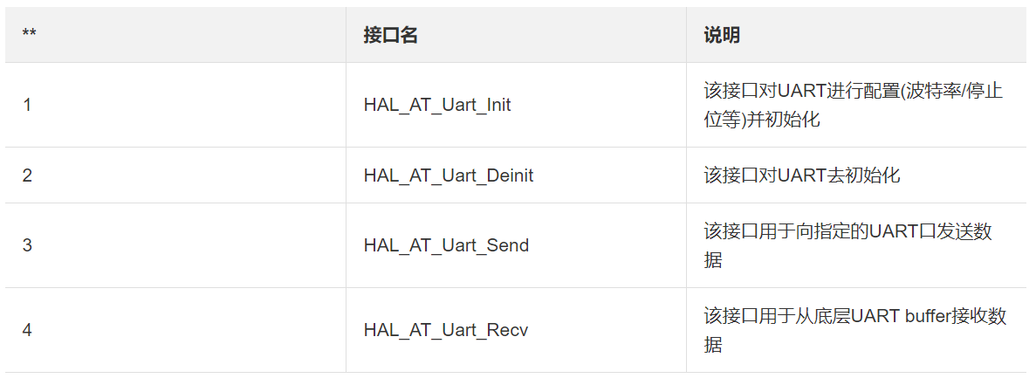

**产品相关HAL**

下面的HAL用于获取产品的身份认证信息, 设备厂商需要设计如何在设备上烧写设备身份信息, 并通过下面的HAL函数将其读出后提供给SDK。

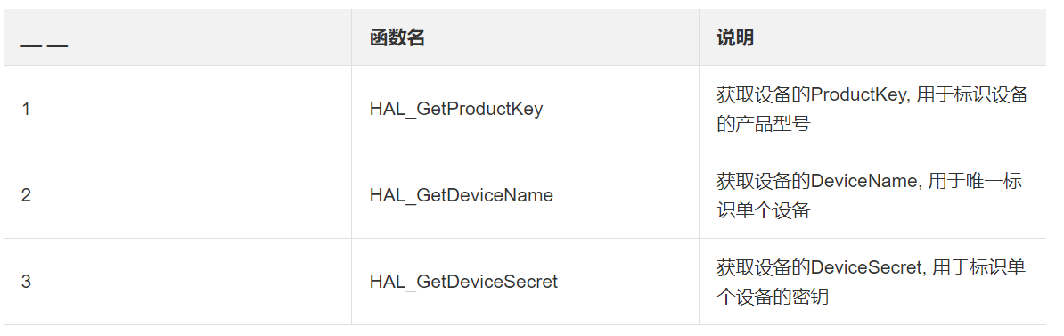

对以上函数若需了解更多细节, 可访问[SDK官方文档页面](https://help.aliyun.com/document_detail/100111.html)。

**代码集成**

如果设备商的开发环境使用makefile编译代码, 可以将SDK抽取出来的代码加入其编译环境进行编译. 如果设备商使用KEIL/IAR这样的开发工具, 可以将SDK抽取出来的代码文件加入到IDE的工程中进行编译。

下面是将抽取出来的output目录复制到Linux下, 并在output目录下创建的一个makefile的示例。

注: 配置时使能了ATM模块/使用AT TCP/AT Parser/并选择使用SIM800作为外接模组。

SDK_PWD = $(shell pwd)/eng

SDK_DIRS = $(SDK_PWD)/dev_sign $(SDK_PWD)/atm $(SDK_PWD)/infra $(SDK_PWD)/mqtt $(SDK_PWD)/wrappers

SDK_SOURCES = $(foreach dir,$(SDK_DIRS),$(wildcard $(dir)/*.c))

SDK_OBJS = $(patsubst %.c,%.o,$(SDK_SOURCES))

SDK_INC_DIRS = $(foreach dir, $(SDK_DIRS),-I$(dir) )

TARGET = testmqtt

all:eng/examples/mqtt_example_at.o $(SDK_OBJS)

$(CC) -o $(TARGET) $(SDK_OBJS) eng/examples/mqtt_example_at.o

clean:

rm -rf *.o $(TARGET) $(SDK_OBJS)

%.o:%.c

$(CC) -c $(SDK_INC_DIRS) $< -o $@

注:

上面的makefile仅供参考, 用户配置SDK时选用的功能不一样会导致目录出现差别, 用户需要将除了eng/examples外的目录加入编译系统/工具。

用户如果复制该makefile使用, 在复制/粘贴时all/clean/%.o:%.c下一行的命令语句可能出现多个空格/或者没有空格就直接是命令, 如果发现在命令前有空格需要将空格全部删除, 然后增加一个Tab键, 以避免make出错。

**参照example实现产品功能**

如果要使用MQTT连云, 可参考抽取文件夹中的 eng/examples/mqtt_example_at.c . 设备厂商可以将该文件复制到产品工程中, 对其进行修改后使用。

该example将连接设备到物联云, 订阅一个指定的topic并发送数据给该topic, 即设备上报的消息会被物联网平台发送给设备, 下面是example的大概过程说明。

[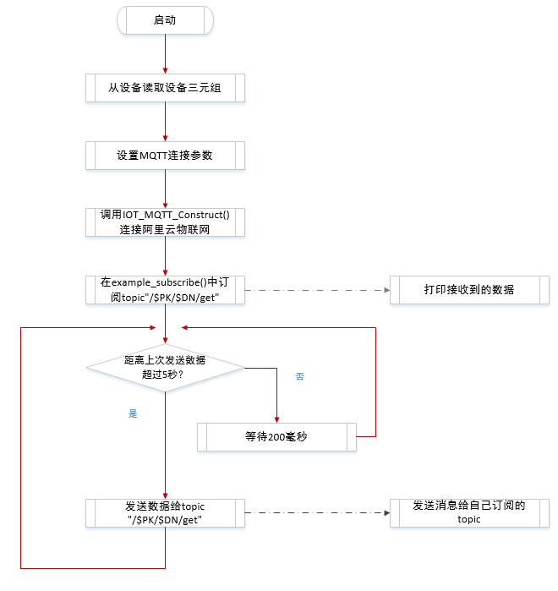](https://cdn.nlark.com/yuque/0/2019/png/288961/1552467678366-c9bfd3f3-2088-48bb-ba58-3f946f6c78a9.png)

注意: 需要在云端将该topic从默认的权限从"订阅"修改为"发布和订阅"， 如下图所示。

[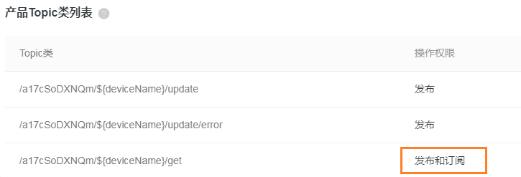](https://cdn.nlark.com/yuque/0/2019/png/288961/1552467701373-48a6139f-95f7-4768-831e-f6859ab53de1.png)

从程序入口的 main() 函数看起, 第一步是调用AT模块初始化函数IOT_ATM_Init(), 使模组处于ready状态, 第二步是调用用户提供的HAL函数获取产品信息。

int main(int argc, char *argv[])

{

void * pclient = NULL;

int res = 0;

int loop_cnt = 0;

iotx_mqtt_region_types_t region = IOTX_CLOUD_REGION_SHANGHAI;

iotx_sign_mqtt_t sign_mqtt;

iotx_dev_meta_info_t meta;

iotx_mqtt_param_t mqtt_params;

#ifdef ATM_ENABLED

if (IOT_ATM_Init() < 0) {

HAL_Printf("IOT ATM init failed!\n");

return -1;

}

#endif

HAL_Printf("mqtt example\n");

memset(&meta, 0, sizeof(iotx_dev_meta_info_t));

HAL_GetProductKey(meta.product_key);

HAL_GetDeviceName(meta.device_name);

HAL_GetDeviceSecret(meta.device_secret);

注:

上面的三个HAL_GetXXX函数是获取设备的三元组信息, 设备厂商需要自己设计设备的三元组存放的位置/并将其从指定位置读取出来。

由于设备的唯一标识DeviceName/设备密钥DeviceSecret都是机密信息，设备厂商在设计时可以把相关信息加密后存放到Flash上，在HAL函数里面将其解密后提供给SDK，以避免黑客直接从Flash里面读取设备的身份信息。

接下来对MQTT连接参数进行指定, 客户可以根据自己的需要对参数进行修改。

/* Initialize MQTT parameter */

memset(&mqtt_params, 0x0, sizeof(mqtt_params));

mqtt_params.port = sign_mqtt.port;

mqtt_params.host = sign_mqtt.hostname;

mqtt_params.client_id = sign_mqtt.clientid;

mqtt_params.username = sign_mqtt.username;

mqtt_params.password = sign_mqtt.password;

mqtt_params.request_timeout_ms = 2000;

mqtt_params.clean_session = 0;

mqtt_params.keepalive_interval_ms = 60000;

mqtt_params.read_buf_size = 1024;

mqtt_params.write_buf_size = 1024;

mqtt_params.handle_event.h_fp = example_event_handle;

mqtt_params.handle_event.pcontext = NULL;

pclient = IOT_MQTT_Construct(&mqtt_params);

通过调用接口 IOT_MQTT_Construct() 触发SDK连接云平台, 若接口返回值非NULL, 则连云成功。

之后调用example_subscribe对一个指定的topic进行数据订阅。

res = example_subscribe(pclient);

example_subscribe的函数内容如下。

[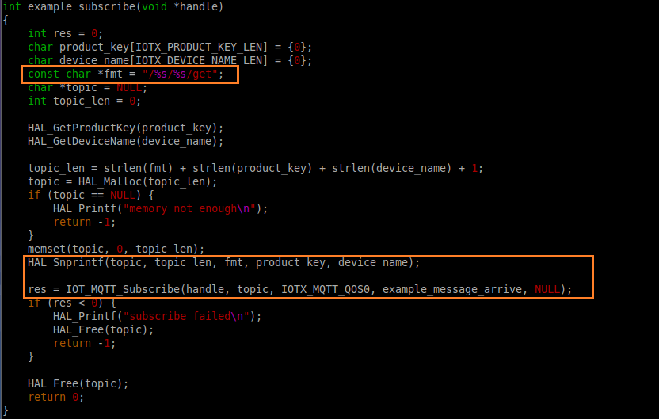](https://cdn.nlark.com/yuque/0/2019/png/288961/1552467724768-1497a22b-eee0-46fd-9931-d181032a2c86.png)

注:

设备商需要根据自己的产品设计, 订阅自己希望订阅的TOPIC, 以及注册相应的处理函数。

订阅的topic的格式需要指定产品型号(product_key)以及设备标识(device_name)，如上图中第一个橙色框中的格式。

上图的第二个框展示了如何订阅一个指定的topic以及其处理函数。

以下段落演示MQTT的发布功能, 即将业务报文上报到云平台。

while (1) {

if (0 == loop_cnt % 20) {

example_publish(pclient);

}

IOT_MQTT_Yield(pclient, 200);

loop_cnt += 1;

}

下面是example_publish函数体的部分内容。

[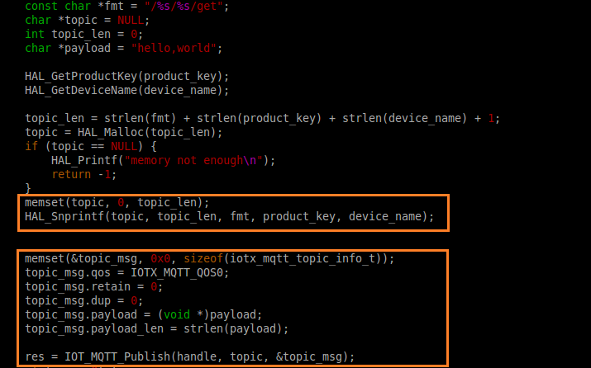](https://cdn.nlark.com/yuque/0/2019/png/288961/1552467748884-164684f2-6677-46b2-a3aa-5b4512f2dec4.png)

注:

上面的代码是周期性的将固定的消息发送给云端, 设备商需要根据自己的产品功能, 在必要的时候才上传数据给物联网平台。

客户可以删除main函数中example_publish(pclient)语句, 避免周期发送无效数据给到云端。

IOT_MQTT_Yield是让SDK去接收来自MQTT Broker的数据, 其中200毫秒是等待时间, 如果用户的消息数量比较大/或者实时性要求较高, 可以将时间改小。

**功能调试**

下面的信息截图以mqtt_example_at.c为例编写。

**如何判断设备已连接到物联云**

下面的打印是HAL_Printf函数将信息打印到串口后运行example的输出内容, 其中使用橙色圈选的信息表明设备已成功连接到物联云物联网平台。

[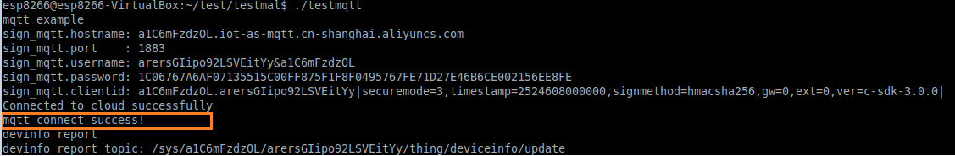](https://cdn.nlark.com/yuque/0/2019/png/288961/1552467813903-b38a4fe5-c544-4211-a1e2-9400f5224066.png)

**如何判断设备已成功发送数据到云端**

登录物联网物联网平台的商家后台, 选中指定的设备, 可以查看是否收到来自设备的消息, 如下图所示。

[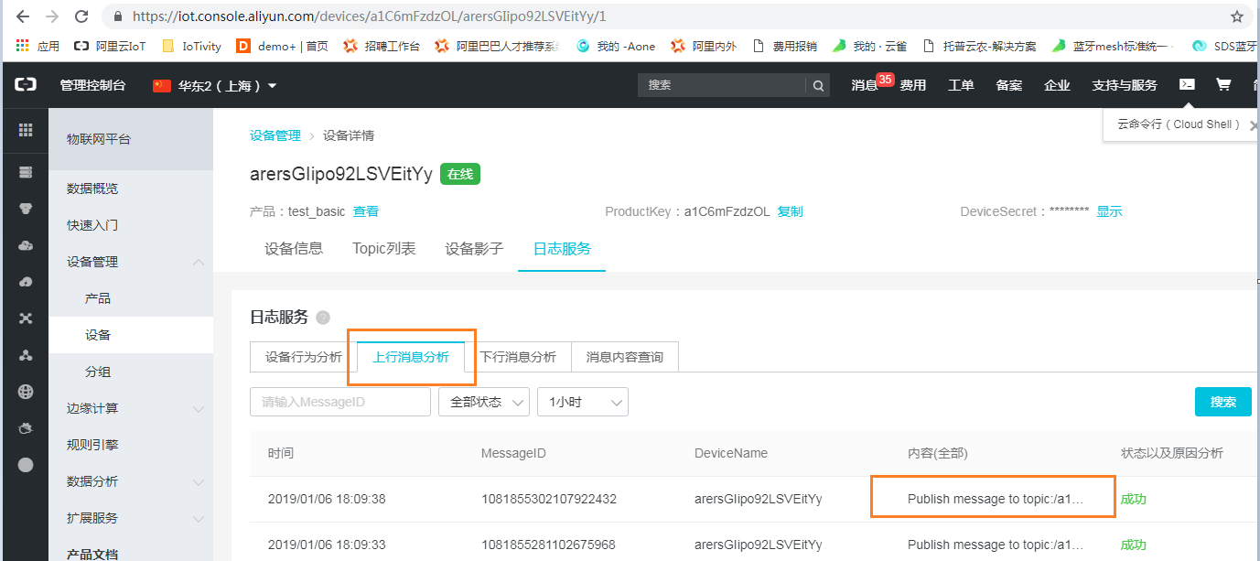](https://cdn.nlark.com/yuque/0/2019/png/288961/1552467846124-b803fdc6-d231-463b-841b-b49511e17ae8.png)

注: 上图中的内容只能看见消息发送到了哪个topic, 消息的内容并不会显示出来。

**如何判断设备已可成功接收来自云端数据**

在商家后台的"下行消息分析"分析中可以看见由物联网平台发送给设备的消息。

[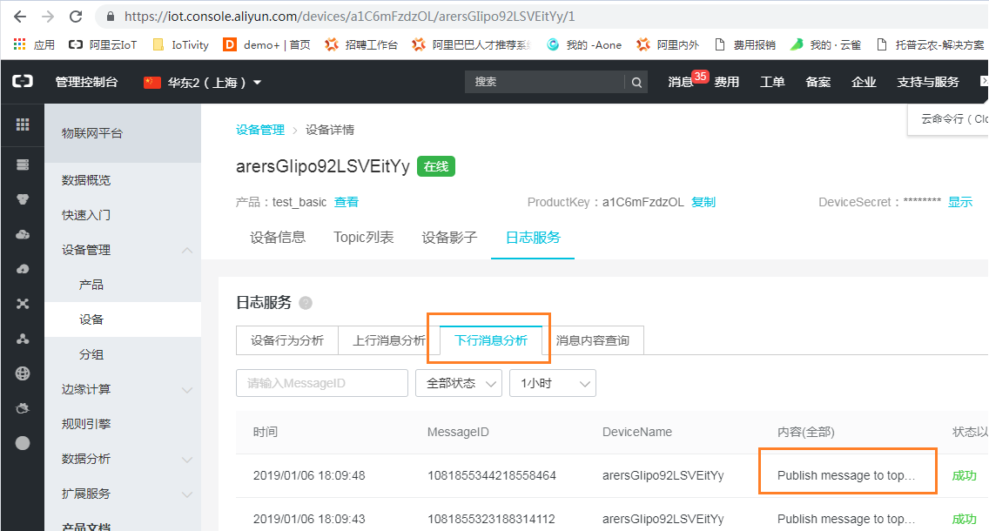](https://cdn.nlark.com/yuque/0/2019/png/288961/1552467903014-b93f2048-64c1-4055-b95c-9bb216b36994.png)

也可在设备端查看是否已收到来自云端的数据, exmaple代码中收到云端发送的数据的打印信息如下所示。

[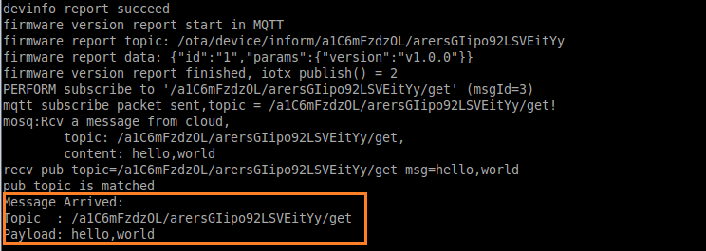](https://cdn.nlark.com/yuque/0/2019/png/288961/1552467926777-da7e1ec0-ad3d-424b-80f7-6484472cc9fa.png)

至此, SDK在MCU与模组之间的适配开发已结束, 用户可以进行产品业务功能的实现。

* + 1. STM32F103+SIM800

本示例按照[MCU+TCP模组](https://help.aliyun.com/document_detail/97921.html)中描述的过程，将Link SDK移植到STM32F103，并结合广域网SIM800C连接到物联云物联网平台。在示例中SIM800C模组支持TCP能力，STM32F103上集成了SDK并使用直接基于MQTT TOPIC的方式与物联云物联网平台实现数据收发。

用户也可参考本移植方案，将ST其他类型的芯片实现快速连接物联云物联网平台。

[](https://cdn.nlark.com/yuque/0/2019/png/288961/1552705468683-5effe095-e7b7-4c07-9d53-7a041ddf1dd0.png)

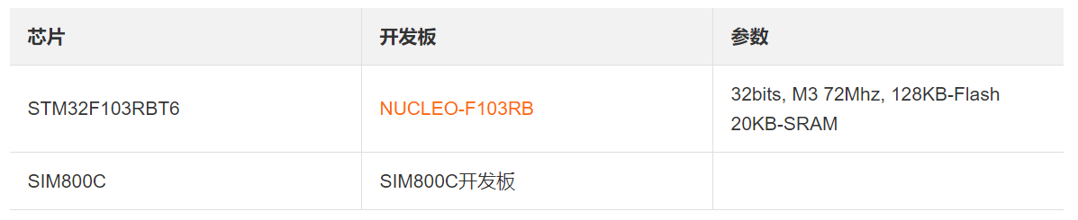

**环境搭建**

**STM32F103**

搭建目标：MCU的两个串口(作为调试串口和与模组通信的AT串口)可以正常收发

开发工具：[ARM® Keil®](http://www.keil.com/) 或 [IAR™](https://www.iar.com/iar-embedded-workbench)。

硬件连接：

MCU的AT串口通过Arduino™ Uno或ST morpho接口外接模组，示意图如下(通过TX/RX/GND连接外挂模组)

ST开发板[ST-LINK驱动](https://www.st.com/en/development-tools/stsw-link009.html)

[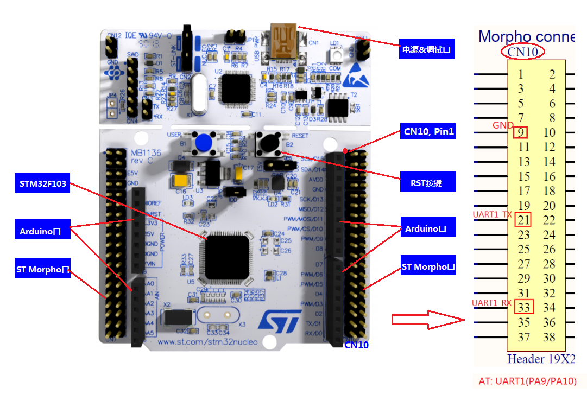](https://cdn.nlark.com/yuque/0/2019/png/288961/1552705479260-fdbeae92-c3d7-4344-ab7e-05c36b87a761.png)

[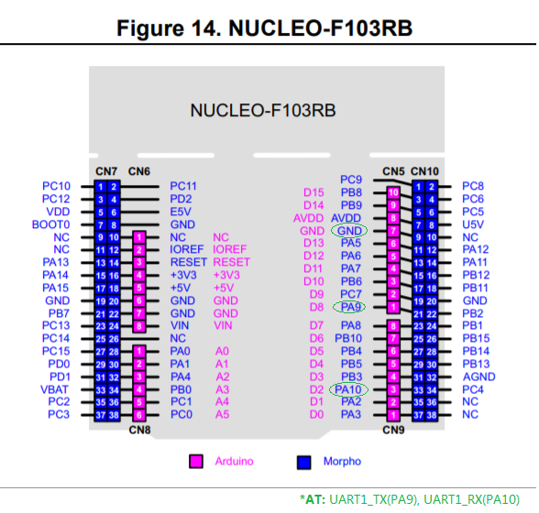](https://cdn.nlark.com/yuque/0/2019/png/288961/1552705493341-a8ae3639-521b-448e-9235-ca2fa711c190.png)

**软件环境**

使用[ST-cubemx](https://www.st.com/stm32cube)新建Project后，在Board Seletor选择[NUCLEO-F103RB](https://www.st.com/en/evaluation-tools/nucleo-f103rb.html)开发板后双击，并添加合适的串口作为MCU与模组通信的AT口，如下图USART1。[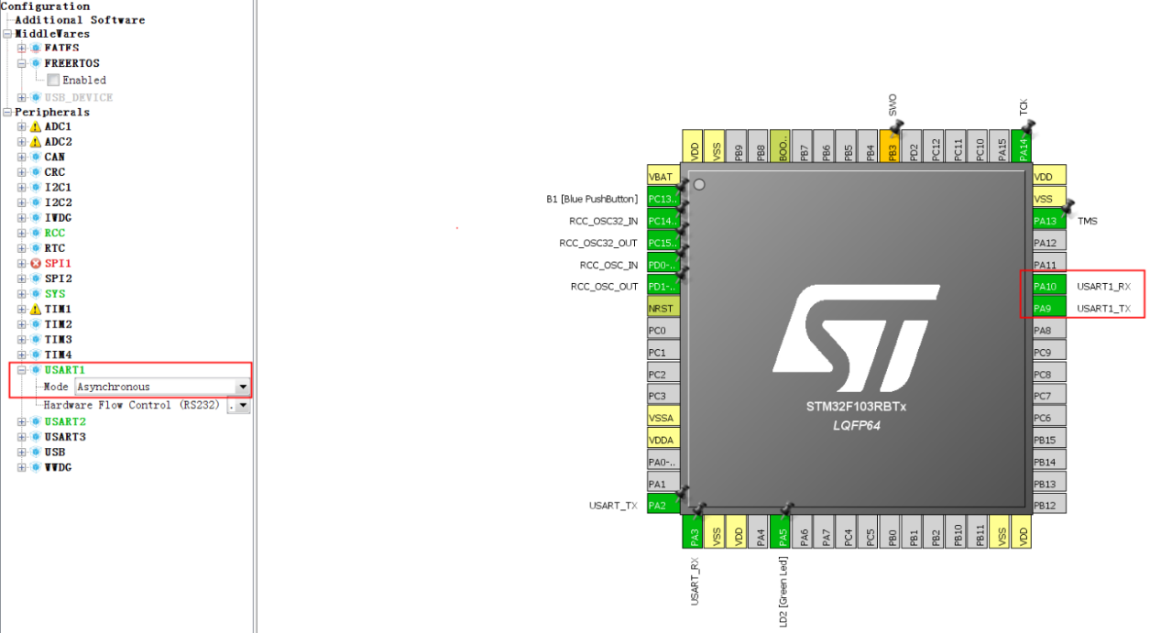](https://cdn.nlark.com/yuque/0/2019/png/288961/1552705509164-313119d8-307b-424c-bbb0-3dbe3b779d70.png?x-oss-process=image/resize,w_1492)

在Configuration中选择USARTx，并将USART1(作为AT口)的interrupt置为enable，点击Apply/Ok后点击Cubemx的"Project"选项中的"Generate Code"，设置对应的选项，其中Toolchain/IDE可以选择[ARM® Keil®](http://www.keil.com/) 或 [IAR™](https://www.iar.com/iar-embedded-workbench)，Heap/Satck size按需选进行配置, 点击OK后自动生成代码和工程。

[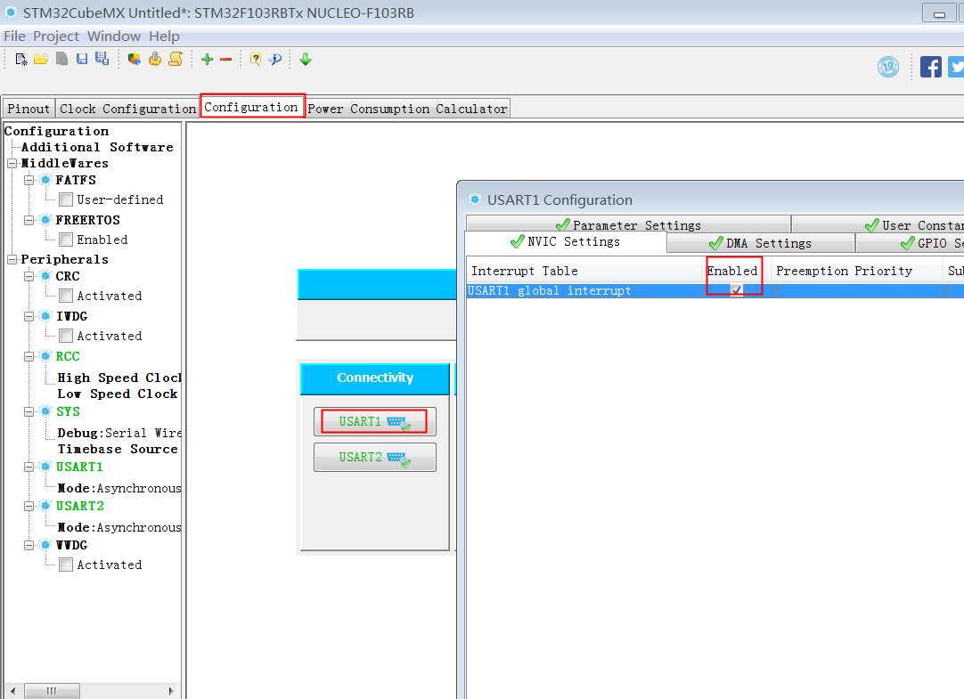](https://cdn.nlark.com/yuque/0/2019/png/288961/1552710808532-7c802fb1-4da9-4de6-a94f-a7562ff8de73.png)

配置ToolChain/IDE

[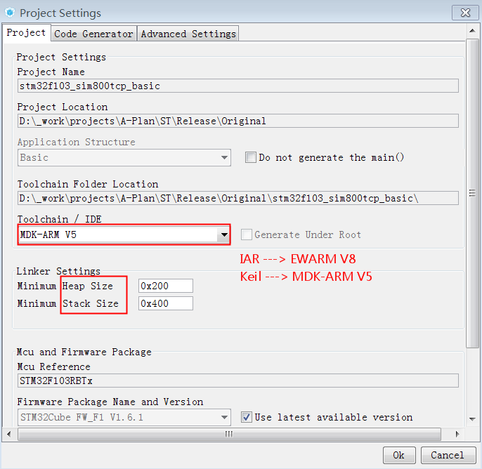](https://cdn.nlark.com/yuque/0/2019/png/288961/1552710909741-ce189721-ef84-4fa9-b48d-b052dd6894ca.png)

注：针对不一样的应用场景，需根据实际情况合理修改heap和stack的大小（如上图中圈选位置），在我们的测试中设置**4k(0x1000)的Heap和2.5K(0xA00)**的Stack可以正常工作

验证

根据上述软件环境配置生成对应的Keil/IAR工程，增加简单的代码，自行验证串口输入输出是否OK。

**SIM800**

请根据厂商提供的应用手册自行验证[SIM800](http://www.simcom.com/product/showproduct.php?lang=cn&id=60)通信模组是否工作正常。

注：本次调试使用的是开发板而非市面上常见的模组，请参考硬件连接中的示例图与MCU的串口(TX--RX, RX--TX, GND--GND)进行硬件连接，注意开发板上电后按压PWRKEY按键（大于1秒），待STATUS和NETLIGHT两个LED灯陆续点亮，其中NETLIGHT LED会以2HZ进行闪烁，此时SIM800C模组ready。

**移植SDK**

配置SDK

配置命令

Windows运行 config.bat

Linux运行 make menuconfig

配置步骤

如下图所示： [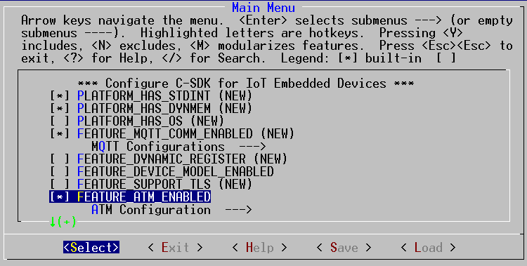](https://cdn.nlark.com/yuque/0/2019/png/288961/1552711457174-b38e18bf-b1cd-4a7e-b651-cf774ad0090f.png)在本示例中使能了下面的选项：

PLATFORM_HAS_STDINT

PLATFORM_HAS_DYNMEM

FEATURE_MQTT_COMM_ENABLED

FEATURE_MQTT_DEFAULT_IMPL

FEATURE_MQTT_DIRECT

FEATURE_ATM_ENABLED

FEATURE_AT_TCP_ENABLED

FEATURE_AT_PARSER_ENABLED

FEATURE_AT_TCP_HAL_SIM800

注：上面选择了FEATURE_AT_TCP_HAL_SIM800，因此SDK将会生成驱动模组SIM800C相关的AT指令代码。

**抽取**

抽取命令

Window运行extract.bat

Linux运行extract.sh

抽取步骤

执行抽取命令后生成的代码路径在output/eng，需要用户实现位于文件output/eng/wrappers/wrapper.c中的HAL对接函数。

**集成**

按下述步骤集成。

步骤

将抽取生成的output/eng代码atm dev_sign infra mqtt wrappers目录拷贝到上述已生成的Keil/IAR开发环境中，拷贝/使用examples下的mqtt_example_at.c作为示例，并将mqtt_example_at.c中的main函数名更改为mqtt_example以解决编译冲突问题。

在Src/main.c中调用mqtt_example_at.c的mqtt_example函数进行示例验证，更多其他细节请参照[MCU+TCP模组](https://help.aliyun.com/document_detail/97921.html)中的相关章节。

/* add mqtt example in this file Src/main.c */

int main(void)

{

......

......

/* Initialize all configured peripherals */

MX_GPIO_Init();

MX_USART2_UART_Init();

MX_USART1_UART_Init();

.......

mqtt_example(); /* add mqtt_example here*/

}

[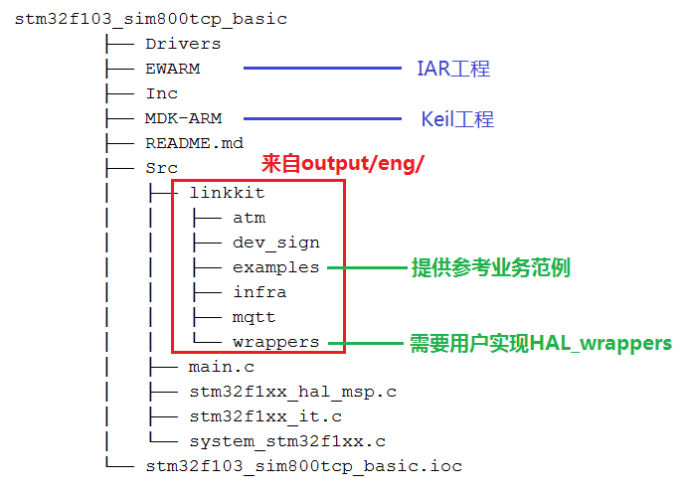](https://cdn.nlark.com/yuque/0/2019/png/288961/1552711120120-ba387c52-34b5-49de-b588-0f3082987f3c.png)

针对不一样的应用场景，需根据实际情况合理修改heap和stack的大小，本次组合设置4k(0x1000)的heap和2.5K(0xA00)的stack，修改方法如下：

Keil中MDK-ARM/startup_xx.s

IAR中EWARM/xx_flash.icf

用户需要实现wrapper.c中的HAL函数

本例中因为选择MCU上不运行OS，因此与系统相关的HAL函数实现可以参考文件wrappers\os\nos\HAL_Nos.c中的函数实现

对于 HAL_GetProductKey 、HAL_GetDeviceName 、HAL_GetDeviceSecret 需要用户返回用户自己设备的相应身份信息

对于HAL_AT_Uart_Init、HAL_AT_Uart_Deinit、HAL_AT_Uart_Recv、HAL_AT_Uart_Send需要用户去进行相关串口初始化以及数据收发

[wrapper.c参考, STM32上无OS](http://linkkit-export.oss-cn-shanghai.aliyuncs.com/tools/MCU_Module/stm32f103_wrapper_nos_demo1.c)

[wrapper.c参考, STM32上运行FreeRTOS](http://linkkit-export.oss-cn-shanghai.aliyuncs.com/tools/MCU_Module/stm32_wrapper_freertos_demo1.c)

**IDE配置**

Keil/IAR 中添加SDK相关的源码文件，修改头文件路径配置：

Keil配置

按下图依次创建新的Group并修改为linkkit，手动添加源文件(*.c)并设置正确的头文件路径如下。编译、烧录请参考下图6。

# 设置头文件路径，请以实际路径为准

;../Src/linkkit/atm;../Src/linkkit/dev_sign;../Src/linkkit/infra;../Src/linkkit/mqtt;../Src/linkkit/wrappers

[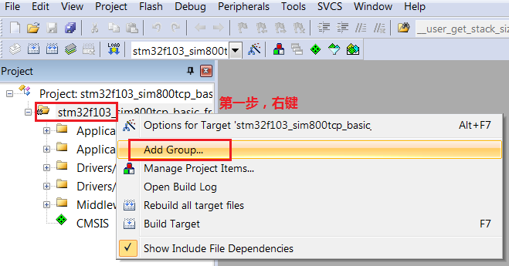](https://cdn.nlark.com/yuque/0/2019/png/288961/1552711582649-8c90c133-0a09-43da-bbf1-0540b7d6ccc0.png)图4. Keil工程下添加Group

[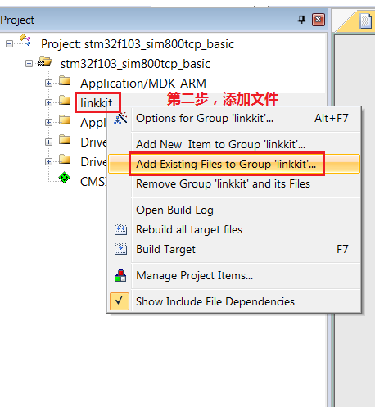](https://cdn.nlark.com/yuque/0/2019/png/288961/1552711620217-da89f455-ed6b-4ba4-a068-d2c76d7958f5.png)图5. Keil工程下添加.c文件

[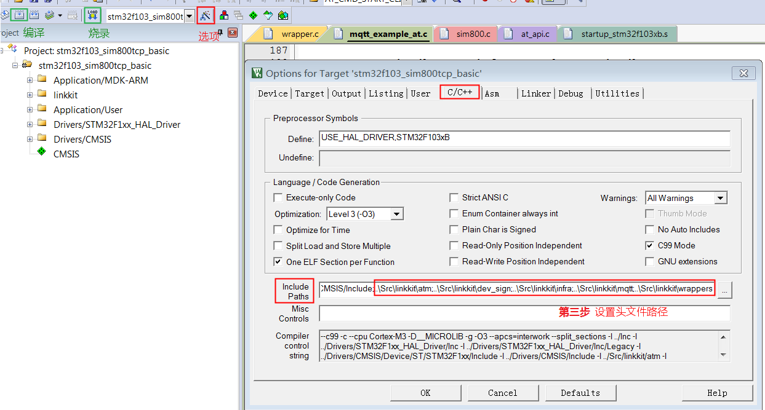](https://cdn.nlark.com/yuque/0/2019/png/288961/1552711647839-d88f5ac9-04c6-4b14-a935-34d7c8c4ef31.png)图6. Keil工程下设置头文件路径

**IAR配置**

类似步骤，依次选择Project -> Add Group，输入“linkkit”，创建新的Group之后将Src\linkkit里所有子目录下的.c文件添加进去，最后Project -> options, 添加以下依赖的头文件路径。编译、烧录请参考下图9。

# 设置头文件路径，请以实际路径为准

$PROJ_DIR$/../Src/linkkit/atm

$PROJ_DIR$/../Src/linkkit/dev_sign

$PROJ_DIR$/../Src/linkkit/infra

$PROJ_DIR$/../Src/linkkit/mqtt

$PROJ_DIR$/../Src/linkkit/wrappers

[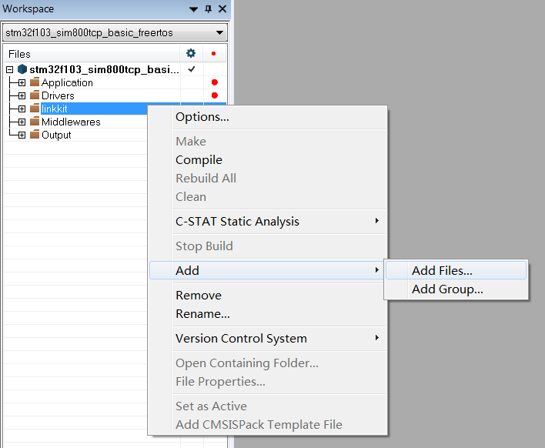](https://cdn.nlark.com/yuque/0/2019/png/288961/1552711679318-fc43e074-6692-4fe3-95a2-f5186f4d61bd.png)图7. IAR工程下添加.c文件

[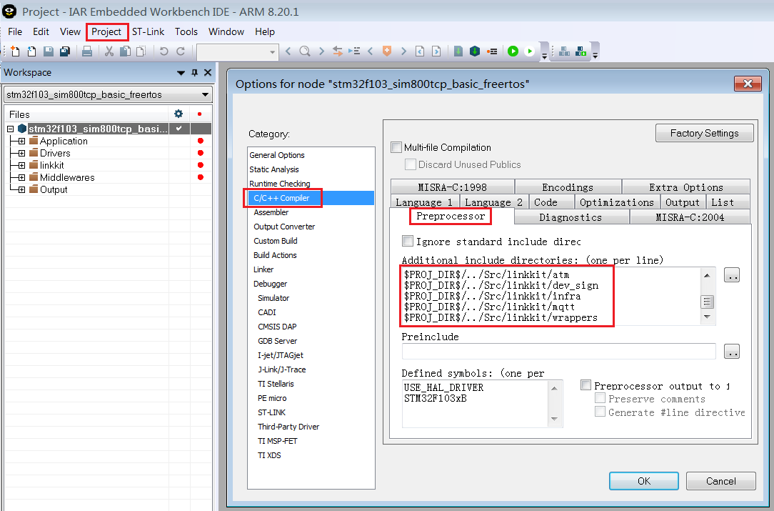](https://cdn.nlark.com/yuque/0/2019/png/288961/1552711710791-e9a1e5e8-1c6b-492a-a056-82efb21bb115.png)图8. IAR工程下设置头文件路径

[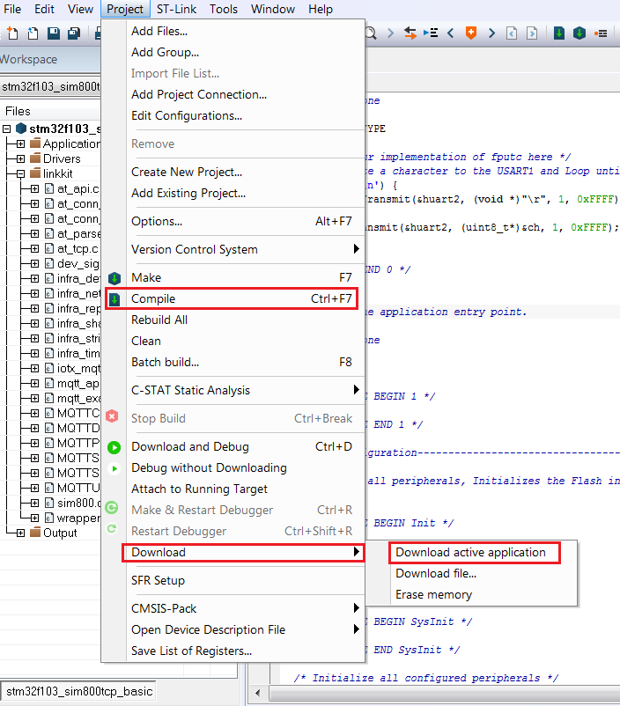](https://cdn.nlark.com/yuque/0/2019/png/288961/1552711738703-7ec60182-3dd7-42c6-986c-513e3f759fac.png)图9. IAR工程下编译/烧录

**结果**

MCU侧Log

[10:44:17.491]收←◆sim800_uart_selfadaption 283 failed rsp OK

retry count 1

[10:44:17.526]收←◆signal quality is

+CSQ: 31,0

OK

network registration is

+CREG: 0,1

OK

gprs attach check

+CGATT: 1

OK

[10:44:18.809]收←◆mqtt example

MQTT init success!

establish tcp connection with server(host='a1A6QHnzzrT.iot-as-mqtt.cn-shanghai.aliyuncs.com', port=[1883])

[10:44:20.000]收←◆success to establish tcp, fd=0

[10:44:21.576]收←◆mqtt connect success!

devinfo report

devinfo report topic: /sys/a1A6QHnzzrT/test_device/thing/deviceinfo/update

devinfo report data: {"id":"0","version":"1.0","params":[{"attrKey":"SYS_LP_SDK_VERSION","attrValue":"3.0.0","domain":"SYSTEM"},{"attrKey":"SYS_SDK_LANGUAGE","attrValue":"C","domain":"SYSTEM"}],"method":"thing.deviceinfo.update"}

[10:44:22.738]收←◆cmd AT+CIPSEND=0,267 rsp retry 1 at HAL_AT_CONN_Send 858 fail

[10:44:22.820]收←◆devinfo report succeed

firmware version report start in MQTT

firmware report topic: /ota/device/inform/a1A6QHnzzrT/test_device

firmware report data: {"id":"1","params":{"version":"app-1.0.0-20190118.1000"}}

[10:44:23.547]收←◆firmware version report finished, iotx_publish() = 2

PERFORM subscribe to '/a1A6QHnzzrT/test_device/get' (msgId=3)

Packet Ident : 00000003

Topic : /a1A6QHnzzrT/test_device/get

QoS : 0

Packet Length : 35

[10:44:23.861]收←◆mqtt subscribe packet sent,topic = /a1A6QHnzzrT/test_device/get!

[10:44:24.442]收←◆PUBACK

msg->event_type : 9

PUBACK

msg->event_type : 9

PUBACK

msg->event_type : 9

SUBACK

Return Value : 1

Packet ID : 3

Count : 1

Granted QoS[00] : 1

packet_id = 3, event_type=3

msg->event_type : 3

[10:44:25.511]收←◆PUBLISH

Packet Ident : 00000000

Topic Length : 28

Topic Name : /a1A6QHnzzrT/test_device/get

Payload Len/Room : 11 / 992

Receive Buflen : 1024

delivering msg ...

topic be matched

Message Arrived:

Topic : /a1A6QHnzzrT/test_device/get

Payload: hello,world

[10:44:46.408]收←◆PUBLISH

Packet Ident : 00000000

Topic Length : 28

Topic Name : /a1A6QHnzzrT/test_device/get

Payload Len/Room : 11 / 992

Receive Buflen : 1024

delivering msg ...

topic be matched

Message Arrived:

Topic : /a1A6QHnzzrT/test_device/get

Payload: hello,world

[10:45:07.348]收←◆PUBLISH

Packet Ident : 00000000

Topic Length : 28

Topic Name : /a1A6QHnzzrT/test_device/get

Payload Len/Room : 11 / 992

Receive Buflen : 1024

delivering msg ...

topic be matched

Message Arrived:

Topic : /a1A6QHnzzrT/test_device/get

Payload: hello,world

[10:45:22.414]收←◆len = MQTTSerialize_pingreq() = 2

[10:45:23.241]收←◆send MQTT ping...

[10:45:24.246]收←◆receive ping response!

[10:45:29.128]收←◆PUBLISH

Packet Ident : 00000000

Topic Length : 28

Topic Name : /a1A6QHnzzrT/test_device/get

Payload Len/Room : 11 / 992

Receive Buflen : 1024

delivering msg ...

topic be matched

Message Arrived:

Topic : /a1A6QHnzzrT/test_device/get

Payload: hello,world

* 1. 模组上集成SDK
     1. 在支持TCP的广域网模组上集成SDK

Link SDK是物联云IoT提供的用于将设备连接到物联云IoT的设备端SDK，用于完成设备认证、数据通信等功能。将Link SDK集成到通信模组中，可以带来以下好处：

设备厂商在MCU上无需关心如何连接物联云IoT，只是通过调用模组提供的AT指令就可以连接物联云IoT，因此对MCU的资源消耗没有增加

物联将在认证合作伙伴页面露出通过认证的模组型号、购买链接、开发指导等文档，引导设备商以及服务提供商购买通过认证的通信模组连接物联云IoT。

使用集成了SDK的模组开发设备的示意图如下所示：[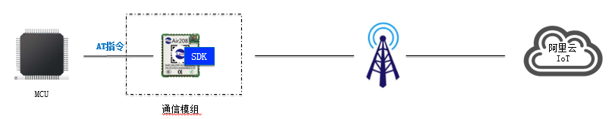](https://cdn.nlark.com/yuque/0/2019/png/288961/1553178737968-e949b3ce-71cb-4eae-a5c3-dc93d94ec2f9.png#align=left&display=inline&height=116&originHeight=157&originWidth=807&status=done&width=597)

设备商开发设备的流程为：

购买集成了物联云Link SDK的模组

在MCU上通过模组提供的AT指令连接物联云，以及从物联云IoT收发数据

在物联云IoT上部署云端服务，对设备进行管理

对于模组商而言，在模组上需要完成的工作包括：

将Link SDK正确的集成到模组上

提供相应的连接物联云IoT物联网的AT指令供MCU调用

下面的文档只讲解如何将SDK的MQTT功能集成到模组上。对于模组商来说，集成SDK的功能越多，MCU侧设备厂商的开发功能越少，因此建议模组商尽可能多的集成SDK的功能，比如OTA、物模型等。

**在物联网平台上的操作**

为了验证模组上集成的SDK是否运行正确，需要将一个测试设备连接到物联云物联网平台。用户需要在物联云物联网平台上创建一个产品，并创建一个该产品的设备实例以获取到设备的身份信息。

点击[物联网平台](https://iot.aliyun.com/products/linkplatform)登录控制台，模组商需要注册一个物联云账号，注册物联云账号是免费的

登录物联网平台的控制台之后，按照“[创建产品(基础版)](https://help.aliyun.com/document_detail/73724.html)”描述的步骤创建一个基础版产品。在产品页面可以获取到产品的product_key和product_secret

参照“[创建设备](https://help.aliyun.com/document_detail/73729.html)”描述的步骤添加一个测试设备，在设备页面可以获取到设备的device_name和device_secret

**集成SDK的开发过程**

模组商在模组上集成SDK时，需要进行下面几个开发过程。

[](https://cdn.nlark.com/yuque/0/2019/png/288961/1553178757608-75a270fc-3d77-4e46-8e9b-8db292920427.png#align=left&display=inline&height=43&originHeight=62&originWidth=904&status=done&width=626)

**SDK配置与代码抽取**

**配置SDK**

SDK包含的功能较多，下面讲解如何配置本场景中需要的功能。

**运行配置命令**

Linux系统

进入SDK的根目录下，运行命令

make menuconfig

Windows系统

运行SDK根目录下的config.bat

config.bat

上面的两种方式都会启动SDK的配置工具，界面如下所示：[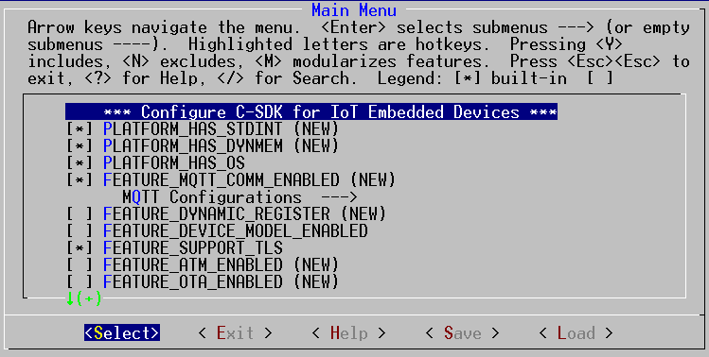](https://cdn.nlark.com/yuque/0/2019/png/288961/1553178777126-d9a29e2b-439a-44c9-b24c-bc9c7551d666.png#align=left&display=inline&height=252&originHeight=378&originWidth=749&status=done&width=499)

**使能需要的SDK功能**

在功能配置界面，按下空格键可以选中或者失效某个功能，使用小键盘的上下键来在不同功能之间切换；如果想知道每个选项的具体含义，先用方向键将高亮光条移到那个选项上，再按键盘上的“h”按键，将出现帮助文本，说明选项是什么含义，以及打开了和关闭了意味着什么。

如果编译环境有自带标准头文件<stdint.h>，请使能选项。

PLATFORM_HAS_STDINT

如果目标系统上运行有嵌入式操作系统，请使能选项

PLATFORM_HAS_OS

由于模组支持TCP但是不支持MQTT，因此必须使能下面三项配置：

FEATURE_MQTT_COMM_ENABLED，使用物联SDK提供的MQTT API与云端通信

FEATURE_MQTT_DEFAULT_IMPL，使用物联SDK中自带的MQTT Client实现，用户需要实现相关的TCP连接的创建、连接、数据收发过程

FEATURE_MQTT_DIRECT，设备端指定物联云物联网云端站点

建议使能FEATURE_SUPPORT_TLS，让数据与物联网平台之间的数据通信是加密的。本文档中为了降低适配工作量，未使能该选项。

其它功能均无需使能。

**抽取选中功能的源代码**

运行SDK根目录下的extract.sh（windows下运行extract.bat），客户选中的功能所对应的代码将会被放置到文件夹output。[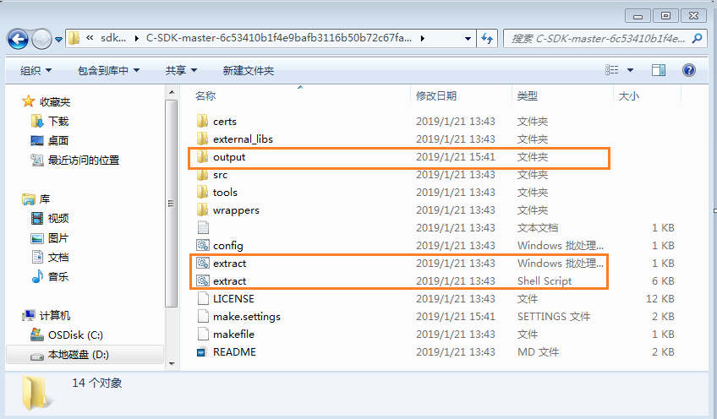](https://cdn.nlark.com/yuque/0/2019/png/288961/1553178793024-1fb6ecbc-eb23-42a4-a786-169cbfcaa102.png#align=left&display=inline&height=286&originHeight=496&originWidth=848&status=done&width=489)

**将SDK代码文件加入客户编译环境**

客户将上一个步骤中得到的Link SDK的代码文件从output目录复制到自己的工程目录中，并修改自己的编译环境或者开发工具将这些代码文件集成到编译环境。

客户需要集成的文件包括eng目录下面的dev_sign、infra、mqtt、wrappers目录下的代码文件。[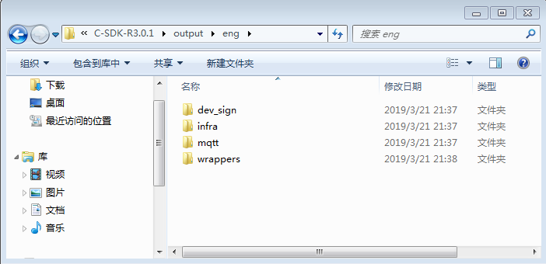](https://cdn.nlark.com/yuque/0/2019/png/288961/1553178808259-ecf52f6a-de17-449b-be36-55d724ac00db.png#align=left&display=inline&height=227&originHeight=340&originWidth=702&status=done&width=468)

实现HAL对接函数

Link SDK被设计为可以在不同的操作系统上运行，或者甚至在不支持操作系统的MCU上运行，因此与系统相关的操作被定义成一些HAL函数，需要客户进行实现；另外，由于不同的通信模组上的OS不同，所以与通信模组上TCP相关的操作也被定义成HAL函数需要客户进行实现。

所有HAL函数位于文件为output/eng/wrappers/wrapper.c中。

**系统相关HAL**

必须实现函数：

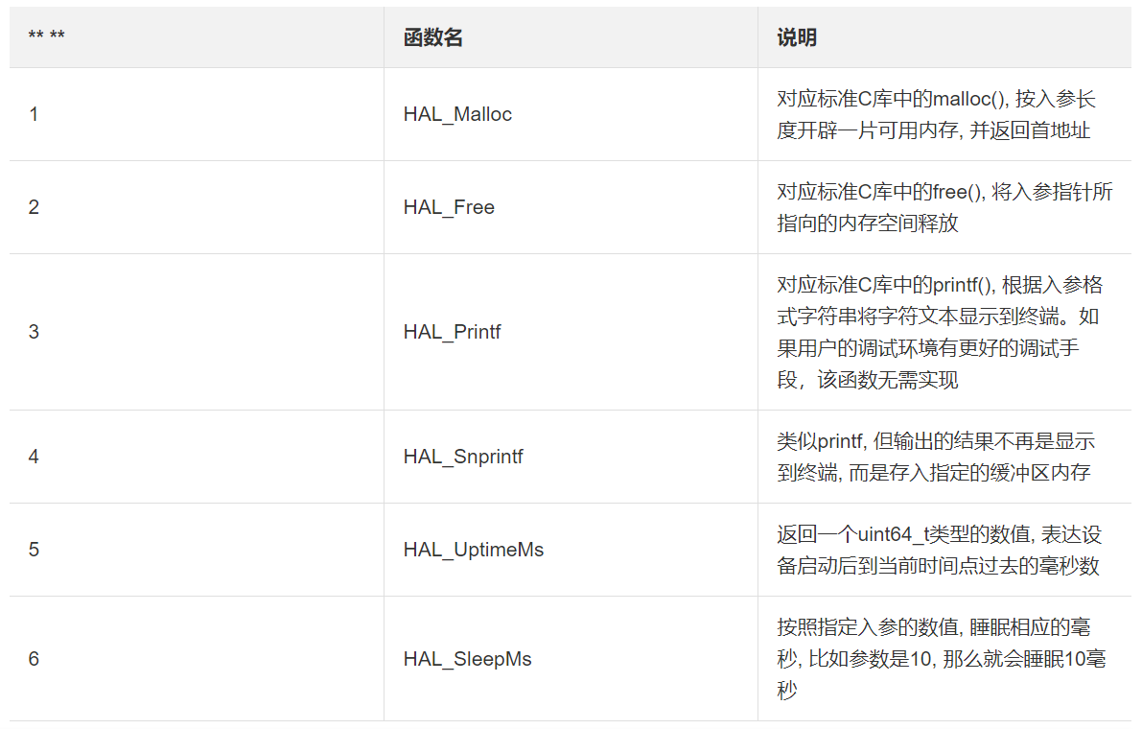

对以上函数若需了解更多细节, 可访问[SDK官方文档页面](https://help.aliyun.com/document_detail/100111.html)

另外，在SDK加压后的目录（非代码抽取目录）wrappers/os下有HAL的参考实现，用户可以查看是否有自己需要的OS参考实现，若未提供则用户需要自己进行实现

**可选实现函数**

如果模组没有运行OS，或者SDK的MQTT API并没有在多个线程中被调用，以下函数可以不用修改wrapper.c中相关的函数实现；在有OS场景下并且MQTT API被APP在多个线程中调用，则需要用户对接以下函数：

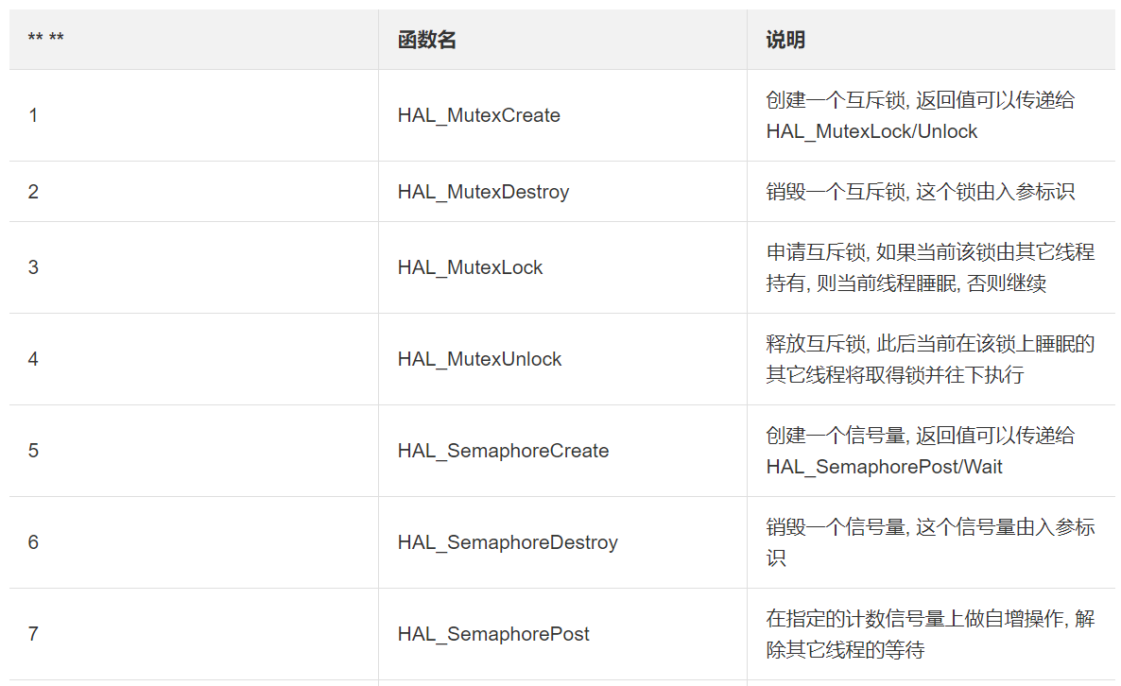

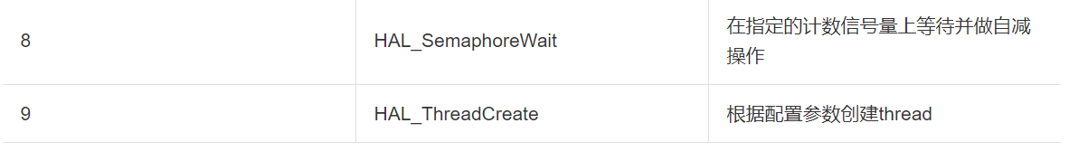

对以上函数接口若需了解更多细节, 可以直接访问[SDK官方文档页面](https://help.aliyun.com/document_detail/100112.html)

**TCP相关HAL**

MQTT基于TCP进行通信，模组商需要实现下面四个TCP HAL函数。下面是对这些函数的说明，也可访问[SDK官方文档](https://help.aliyun.com/document_detail/100115.html)页面了解更多说明。

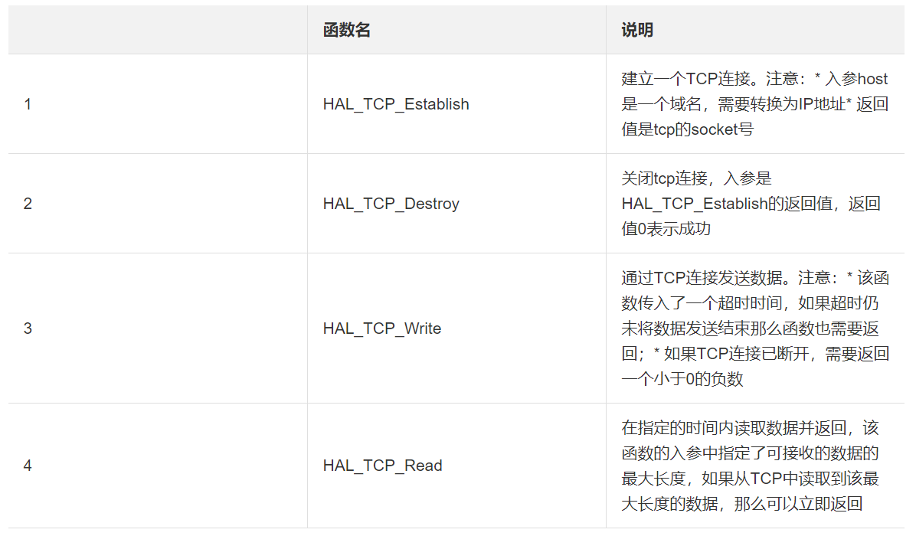

**产品相关HAL**

下面的HAL用于获取产品的身份认证信息，设备厂商需要设计如何在设备上烧写设备身份信息，并通过下面的HAL函数将其读出后提供给SDK：

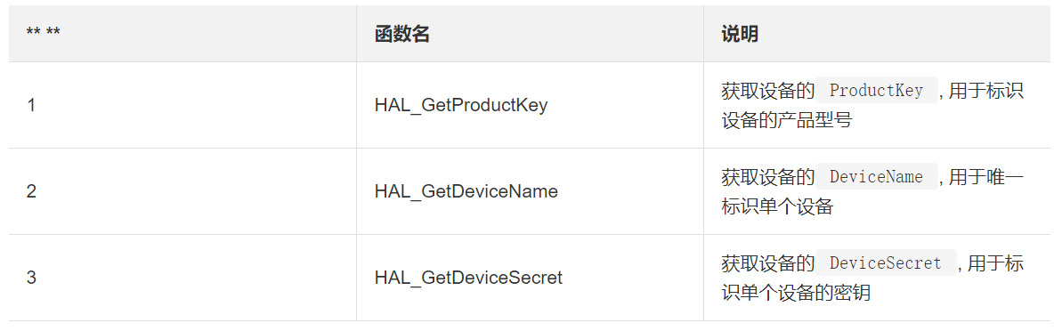

对以上函数若需了解更多细节, 可直接访问[SDK官方文档页面](https://help.aliyun.com/document_detail/100111.html)

注：这几个参数在实际产品开发时应该由设备厂商通过AT指令告知模组，模组商调试时可以将自己创建的测试设备的ProductKey、DeviceName、DeviceSecret直接通过上面这几个函数返回。

**参照example实现产品功能**

模组商可参考output文件夹中的 eng/examples/mqtt_example.c进行功能调试， 设备厂商可以将该文件复制到产品工程中，对其进行修改后使用。

该example将连接设备到物联云，订阅一个指定的topic并发送数据给该topic，即设备上报的消息会被物联网平台发送给设备，下面是example的大概过程说明：

[](https://cdn.nlark.com/yuque/0/2019/png/288961/1553178824127-498e03cb-431b-4716-b80d-5a5fbca1783a.png#align=left&display=inline&height=699&originHeight=699&originWidth=660&status=done&width=660)注意: 需要在云端将该topic从默认的权限从”订阅”修改为”发布和订阅”, 如下图所示:

[](https://cdn.nlark.com/yuque/0/2019/png/288961/1552467701373-48a6139f-95f7-4768-831e-f6859ab53de1.png#align=left&display=inline&height=182&originHeight=247&originWidth=725&status=done&width=535)

从程序入口的 main() 函数看起, 首先是调用模组提供的HAL函数获取产品的身份信息

int main(int argc, char *argv[])

{

void *pclient = NULL;

int res = 0;

int loop_cnt = 0;

iotx_mqtt_param_t mqtt_params;

HAL_GetProductKey(DEMO_PRODUCT_KEY);

HAL_GetDeviceName(DEMO_DEVICE_NAME);

HAL_GetDeviceSecret(DEMO_DEVICE_SECRET);

EXAMPLE_TRACE("mqtt example");

注：

上面的三个HAL_GetXXX函数是获取设备的三元组信息，模组商可以在相应的HAL函数中填入测试设备的三元组信息即可

接下来对MQTT连接参数进行指定，客户可以根据自己的需要对参数进行修改：

/* Initialize MQTT parameter */

memset(&mqtt_params, 0x0, sizeof(mqtt_params));

mqtt_params.port = sign_mqtt.port;

mqtt_params.host = sign_mqtt.hostname;

mqtt_params.client_id = sign_mqtt.clientid;

mqtt_params.username = sign_mqtt.username;

mqtt_params.password = sign_mqtt.password;

mqtt_params.request_timeout_ms = 2000;

mqtt_params.clean_session = 0;

mqtt_params.keepalive_interval_ms = 60000;

mqtt_params.read_buf_size = 1024;

mqtt_params.write_buf_size = 1024;

mqtt_params.handle_event.h_fp = example_event_handle;

mqtt_params.handle_event.pcontext = NULL;

pclient = IOT_MQTT_Construct(&mqtt_params);

通过调用接口 IOT_MQTT_Construct() 触发SDK连接云平台, 若接口返回值非NULL, 则连云成功之后调用example_subscribe对一个指定的topic进行数据订阅：

res = example_subscribe(pclient);

example_subscribe的函数内容如下：[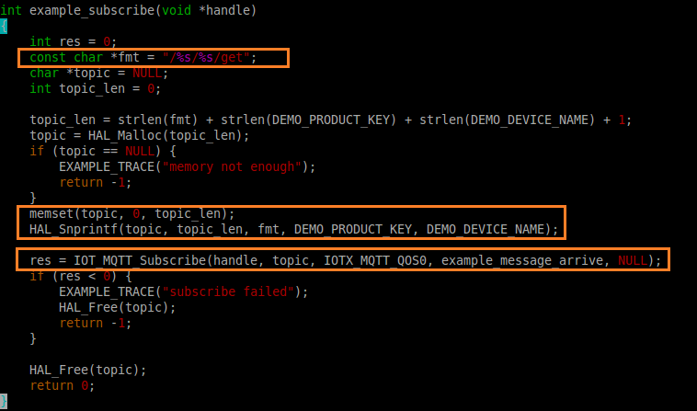](https://cdn.nlark.com/yuque/0/2019/png/288961/1553178838318-f399ae03-83d9-4ce4-871c-8ca27b520a02.png#align=left&display=inline&height=298&originHeight=447&originWidth=758&status=done&width=505)

注：

设备商需要根据自己的产品设计，订阅自己希望订阅的TOPIC，以及注册相应的处理函数；

上面例子程序中第一个橙色圈选的代码是指定topic的格式：/$ProductKey/$DeviceName，这个topic是在物联网平台创建一个产品时默认生成的

第二个橙色圈选的代码是生成topic的内容

上图的第三个框展示了如何订阅一个指定的topic以及当通过该topic接收到数据时的处理函数

以下段落演示MQTT的发布功能, 即将业务报文上报到云平台：

while (1) {

if (0 == loop_cnt % 20) {

example_publish(pclient);

}

IOT_MQTT_Yield(pclient, 200);

loop_cnt += 1;

}

注：

上面的代码是周期性的将固定的消息发送给云端，设备商需要根据自己的产品功能，在必要的时候才上传数据给物联网平台

客户可以删除main函数中example_publish(pclient)语句，避免周期发送无效数据给到云端

IOT_MQTT_Yield是让SDK去接收来自MQTT Broker的数据，其中200毫秒是等待时间，如果用户的消息数量比较大、或者实时性要求较高，可以将时间改小

下面是example_publish函数体的内容：[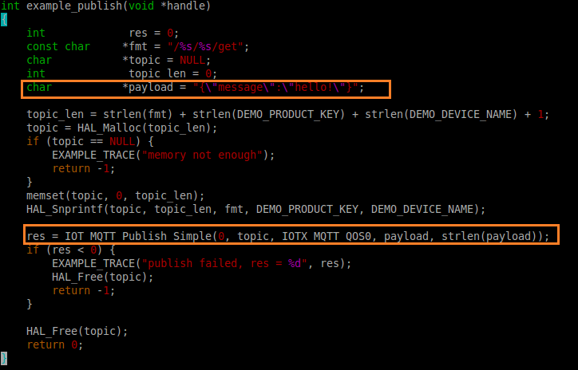](https://cdn.nlark.com/yuque/0/2019/png/288961/1553178849188-ece563a5-6507-4e8e-9e51-d4feb2100318.png#align=left&display=inline&height=310&originHeight=464&originWidth=724&status=done&width=483)

上面图中第一个框是发送的消息的内容，第二个框是调用SDK提给的API将消息发送给指定的topic。

**上传模组商编码和模组型号**

如果模组商希望将模组送到物联云IoT进行模组认证，那么模组商需要将模组商编码和模组型号进行上报，这样物联云物联网平台可以统计通过指定模组商连接到平台的设备数量，也可以统计通过模组商的某个型号模组连接设备的数量。

模组商编码和模组型号请在集成SDK前联系物联进行获取，请将邮件发送到邮箱 linkcertification@list.alibaba-inc.com，并在主题中标注“模组/芯片型号申请”。*注：非模组商无需申请编__码*。

当模组与物联云物联网平台建立连接之后，请复制并调用下面的函数进行信息上报，其中参数pid是模组商编码、mid是型号编码：

#define PID_STRING_LEN_MAX 32 /* PID字符串最大长度 */

#define MID_STRING_LEN_MAX 32 /* MID字符串最大长度 */

**int** **example_report_pid_mid**(**void** *pclient, **const** **char** *product_key, **const** **char** *device_name, **const** **char** *pid, **const** **char** *mid)

{

**int** res = 0;

**iotx_mqtt_topic_info_t** topic_msg;

**const** **char** topic_frag1[] = "/sys/";

**const** **char** topic_frag2[] = "/thing/deviceinfo/update";

**char** topic[**sizeof**(topic_frag1) + **sizeof**(topic_frag2) + IOTX_PRODUCT_KEY_LEN + IOTX_DEVICE_NAME_LEN] = {0};

**const** **char** payload_frag1[] = "{\"id\":\"0\",\"version\":\"1.0\",\"params\":[{\"attrKey\":\"SYS_MODULE_ID\",\"attrValue\":\"";

**const** **char** payload_frag2[] = "\",\"domain\":\"SYSTEM\"},{\"attrKey\":\"SYS_PARTNER_ID\",\"attrValue\":\"";

**const** **char** payload_frag3[] = "\",\"domain\":\"SYSTEM\"}],\"method\": \"thing.deviceinfo.update\"}";

**char** payload[**sizeof**(payload_frag1) + **sizeof**(payload_frag2) + **sizeof**(payload_frag3) + PID_STRING_LEN_MAX + MID_STRING_LEN_MAX] = {0};

**if** (**strlen**(pid) > PID_STRING_LEN_MAX || **strlen**(mid) > MID_STRING_LEN_MAX) {

**return** -1;

}

/* 组装MQTT topic字符串 */

**memcpy**(topic, topic_frag1, **strlen**(topic_frag1));

**memcpy**(topic + **strlen**(topic), product_key, **strlen**(product_key));

**memcpy**(topic + **strlen**(topic), "/", 1);

**memcpy**(topic + **strlen**(topic), device_name, **strlen**(device_name));

**memcpy**(topic + **strlen**(topic), topic_frag2, **strlen**(topic_frag2));

/* 组装MQTT payload字符串, payload中包含了PID, MID字符串 */

**memcpy**(payload, payload_frag1, **strlen**(payload_frag1));

**memcpy**(payload + **strlen**(payload), mid, **strlen**(mid));

**memcpy**(payload + **strlen**(payload), payload_frag2, **strlen**(payload_frag2));

**memcpy**(payload + **strlen**(payload), pid, **strlen**(pid));

**memcpy**(payload + **strlen**(payload), payload_frag3, **strlen**(payload_frag3));

topic_msg.qos = IOTX_MQTT_QOS0;

topic_msg.retain = 0;

topic_msg.dup = 0;

topic_msg.payload = (**void** *)payload;

topic_msg.payload_len = **strlen**(payload);

/* 使用MQTT publish API发送PID，MID信息报文 */

res = IOT_MQTT_Publish(pclient, topic, &topic_msg);

**if** (res < 0) {

**return** -1;

}

**return** 0;

}

**功能调试**

下面的信息截图以mqtt_example.c为例编写。

**如何判断设备已连接到物联云**

注意：/${productKey}/${deviceName}/get这个topic默认只有“订阅”权限，请在物联网平台的控制台将其修改为“发布和订阅”，避免消息发送到云端后被云端丢弃； 把该topic修改为“发布和订阅”，主要是为了让example程序运行不出错。

下面的打印是HAL_Printf函数将信息打印到串口后运行example的输出内容，其中使用橙色圈选的信息表明设备已成功连接到物联云物联网平台：[](https://cdn.nlark.com/yuque/0/2019/png/288961/1553178872710-0461833f-b41a-4f21-9843-838e2a51b39e.png#align=left&display=inline&height=122&originHeight=185&originWidth=1127&status=done&width=746)

**如何判断设备已成功发送数据到云端**

登录物联网物联网平台的商家后台，选中指定的设备，可以查看是否收到来自设备的消息，如下图所示：[](https://cdn.nlark.com/yuque/0/2019/png/288961/1553178882910-dfae9b89-1857-4423-aade-097adbda49f1.png#align=left&display=inline&height=332&originHeight=613&originWidth=1377&status=done&width=746)

注：上图中的内容只能看见消息发送到了哪个topic，消息的内容并不会显示出来

**如何判断设备已可成功接收来自云端数据**

在商家后台的“下行消息分析”分析中可以看见由物联网平台发送给设备的消息：[](https://cdn.nlark.com/yuque/0/2019/png/288961/1553178894161-6187e725-0fb4-4a89-9f96-0abf343a2789.png#align=left&display=inline&height=401&originHeight=610&originWidth=1136&status=done&width=746)

也可在设备端查看是否已收到来自云端的数据，exmaple代码中收到云端发送的数据的打印信息如下所示：[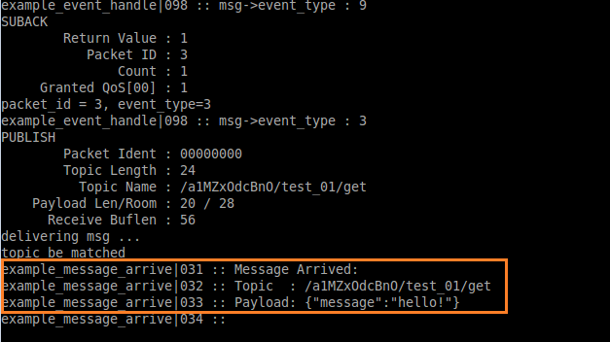](https://cdn.nlark.com/yuque/0/2019/png/288961/1553180010069-eec83b99-9f23-4565-ba85-9d0793657d31.png#align=left&display=inline&height=235&originHeight=352&originWidth=627&status=done&width=418)

**AT指令实现**

如果模组不提供开发环境给用户进行二次开发，而是外接一个MCU并且产品的业务逻辑运行在MCU上，那么模组商还需要提供AT指令给MCU调用，由于模组以前只支持TCP，所以需要提供MQTT连接配置、发起连接、断开连接、订阅、Publish等接口。

下面是推荐增加的AT指令（模组商也可以合并这些指令或者拆分指令），格式由模组商自行定义：

| 指令项 | 说明 |
| --- | --- |
| 物联设备身份信息设置 | 设置设备的product_key, product_secret, device_name, device_secret |
| 物联云端region设置 | 可以让MCU指定需要连接的物联云IoT的站点以及端口信息 |
| 建立MQTT连接 | 建立到物联云MQTT Broker的连接，该指令中可以指定MQTT clean session、keepalive间隔、Req Timeout时间 |
| 断开MQTT连接 | 断开与物联云IoT的MQTT连接 |
| 订阅某个Topic | 对某个Topic进行消息订阅 |
| 取消Topic订阅 | 取消对某个topic的消息订阅 |
| 向某个topic发送数据 | 向指定的topic发送数据 |

注：当MCU通过AT指令将设备身份信息传递到模组时，建议将设备身份信息存储到全局变量中，并在HAL_GetProductKey、HAL_GetDeviceName、HAL_GetDeviceSecret等几个HAL函数中将其进行返回，这样example程序不用进行修改。

**总结**

本文描述了在模组上集成SDK的MQTT功能，并与物联云物联网平台进行通信的过程。模组商可以集成更多的SDK功能，请参见官网[编程文档](https://help.aliyun.com/document_detail/96628.html)决定是否集成其它功能，比如物模型、OTA、设备影子等等。

* 1. 高级系统集成SDK
     1. 目标系统为64位linux

**使用 make+gcc 编译SDK**

EVS-SDK对其HAL和TLS都已有官方提供的参考实现, 因此可以完整编译出所有的库和例子程序

选择平台配置

make reconfig

SELECT A CONFIGURATION:

1) config.alios.esp8266

2) config.alios.mk3080

3) config.ubuntu.x86

#? 3

SELECTED CONFIGURATION:

VENDOR : ubuntu

MODEL : x86

...

...

**编译**

make

**获取二进制库**

cd output/release/lib

ls

其中有三个主要产物, 它们都是64位架构的:

| 产物文件名 | 说明 |
| --- | --- |
| libiot_hal.a | HAL接口层的参考实现, 提供了 HAL_XXX() 接口 |
| libiot_sdk.a | SDK的主库, 提供了 IOT_XXX 接口和 linkkit_xxx() 接口 |
| libiot_tls.a | 裁剪过的 mbedtls, 提供了 mbedtls_xxx() 接口, 支撑 libiot_hal.a |

**获取可执行程序**

cd output/release/bin

ls

其中有两个主要产物, 它们都是64位架构的:

| 产物文件名 | 说明 |
| --- | --- |
| linkkit-example-solo | 高级版(旧版API)的例程, 可演示 linkkit_xxx() 接口的使用 |
| mqtt-example | 基础版的例程, 可演示 IOT_XXX() 接口的使用 |

* + 1. 目标系统为arm-linux

**安装交叉编译工具链**

sudo apt-get install -y gcc-arm-linux-gnueabihf

以如下命令和输出确认交叉编译工具链已安装好

arm-linux-gnueabihf-gcc --version

arm-linux-gnueabihf-gcc (Ubuntu/Linaro 5.4.0-6ubuntu1~16.04.9) 5.4.0 20160609

Copyright (C) 2015 Free Software Foundation, Inc.

**创建平台配置文件**

vim tools/board/config.arm-linux.demo

CONFIG_ENV_CFLAGS = \

-D_PLATFORM_IS_LINUX_ \

-Wall \

-DNO_EXECUTABLES \

CONFIG_ENV_LDFLAGS = \

-lpthread -lrt \

OVERRIDE_CC = arm-linux-gnueabihf-gcc

OVERRIDE_AR = arm-linux-gnueabihf-ar

OVERRIDE_LD = arm-linux-gnueabihf-ld

CONFIG_wrappers :=

或者写成

CONFIG_ENV_CFLAGS = \

-D_PLATFORM_IS_LINUX_ \

-Wall \

-DNO_EXECUTABLES \

CONFIG_ENV_LDFLAGS = \

-lpthread -lrt \

CROSS_PREFIX := arm-linux-gnueabihf-

CONFIG_wrappers :=

**选择平台配置**

make reconfig

SELECT A CONFIGURATION:

1) config.alios.mk3080

2) config.arm-linux.demo

3) config.ubuntu.x86

#? 2

SELECTED CONFIGURATION:

VENDOR : arm-linux

MODEL : demo

**编译**

make

**获取二进制库**

cd output/release/lib

ls

其中有两个主要产物, **它们都是arm-linux架构的**:

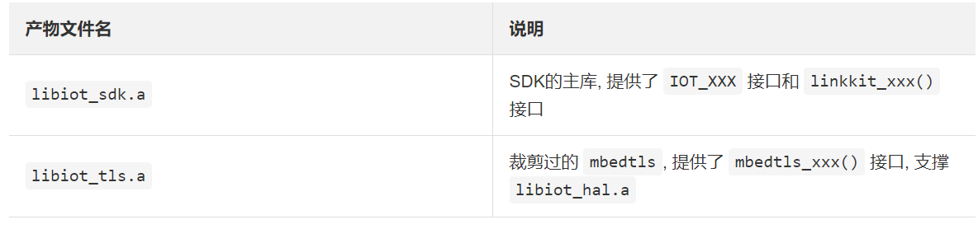

* + 1. 在Windows下编译SDK

对于使用KEIL、IAR进行设备开发的用户来说，不能使用make的方式编译SDK。此时用户可以配置需要的SDK功能，使用SDK提供的抽取工具将相应的代码抽取出来，然后将源文件添加到开发工具中的项目后进行编译； 对于使用Linux作为开发环境的用户，也可以使用本方式将代码抽取出来之后进行交叉编译。

本文将以获取 MQTT上云 和 OTA固件升级 能力为例, 描述在 Windows 开发主机上的SDK移植过程

**过程说明**

设备端的整体开发过程如下所示

[](https://cdn.nlark.com/yuque/0/2019/png/288961/1552462154505-3ae1610f-4a1d-46e4-9b7b-e8df8039bb75.png#align=left&display=inline&height=181&originHeight=247&originWidth=636&status=done&width=466)

以下是详细步骤讲解

**SDK功能配置**

SDK中有各种功能模块, 用户需要决定需要使用哪些功能, 在本例中假设用户需要”MQTT上云”和”OTA固件下载”的功能

在SDK的根目录双击 config.bat 脚本运行, 弹出如下的功能选择界面(相当于Ubuntu16.04 64位主机上的 make menuconfig 命令)

[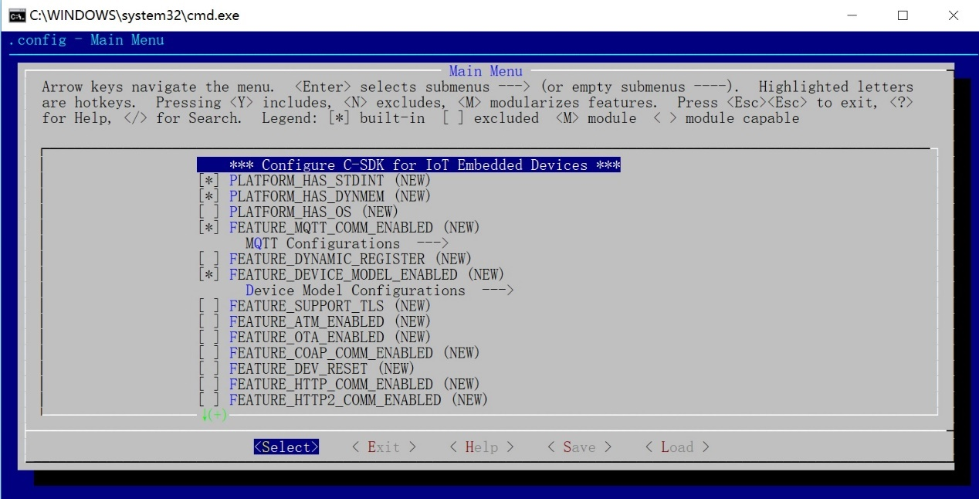](https://cdn.nlark.com/yuque/0/2019/jpeg/288961/1552462182873-0f37f808-9412-4ddd-b54b-027f5fb7a1f6.jpeg#align=left&display=inline&height=324&originHeight=796&originWidth=1562&status=done&width=636)

按下空格键可以选中或者失效某个功能, 使用小键盘的上下键来在不同功能之间切换

如果想知道每个选项的具体含义, 先用方向键将高亮光条移到那个选项上, 再按键盘上的”h”按键, 将出现帮助文本, 对选项进行详细说明

比如:

如果编译环境有自带标准头文件, 请使能选项 PLATFORM_HAS_STDINT

如果目标系统上运行有嵌入式操作系统, 请使能选项 PLATFORM_HAS_OS

如果目标系统上支持 malloc 和 free 这样的动态内存管理能力, 请使能选项 PLATFORM_HAS_DYNMEM

在本例中, 我们需要”MQTT上云”和”OTA固件下载”的功能, 所以需要选中

FEATURE_MQTT_COMM_ENABLED: 对应”MQTT上云”功能

FEATURE_OTA_ENABLED: 对应”OTA固件下载”功能

[](https://cdn.nlark.com/yuque/0/2019/png/288961/1552462225097-defde0b0-cfc5-40af-9af0-5b04a906b9df.png#align=left&display=inline&height=307&originHeight=793&originWidth=1552&status=done&width=602)

然后将光标移动到窗口底部的 <Exit> 上, 在随后弹出的保存对话框中选 <Yes> 存盘退出配置界面

**SDK代码抽取**

经过上面的步骤, SDK根目录下的 make.settings 功能配置文件的内容就会发生变化, 对应到用户所选择的功能，如下所示：

FEATURE_MQTT_COMM_ENABLED=y

FEATURE_MQTT_DEFAULT_IMPL=y

# FEATURE_MQTT_PRE_AUTH is not set

FEATURE_MQTT_DIRECT=y

...

FEATURE_OTA_ENABLED=y

可以注意到其中对应所选功能点的开关 FEATURE_MQTT_COMM_ENABLED 和 FEATURE_OTA_ENABLED 都已被设置为 y, 表示打开了

接下来运行代码抽取工具 extract.bat, 该脚本运行之后的界面如下所示：

[](https://cdn.nlark.com/yuque/0/2019/png/288961/1552462247790-43756050-7f74-4111-9ab2-2dfbcb03be53.png#align=left&display=inline&height=209&originHeight=313&originWidth=642&status=done&width=428)

**抽取后的代码说明**

如同 config.bat 脚本的输出是 make.settings 文件, extract.bat 脚本的输入是 make.settings, 输出是 output 文件夹

[](https://cdn.nlark.com/yuque/0/2019/png/288961/1552462317956-b9f30f90-fc10-475c-94e9-826b0349d13b.png#align=left&display=inline&height=142&originHeight=549&originWidth=2322&status=done&width=600)

点击进去, 观察它的内容。output目录结构如下

output/

+-- eng

| +-- certs

| +-- dev_model

| +-- dev_sign

| +-- infra

| +-- mqtt

| +-- ota

| +-- wrappers

| +-- external_libs

+-- examples

其中 output/eng 目录就对应的是SDK相关功能抽取出来的代码, output/example对应使用SDK中API接口的例子程序

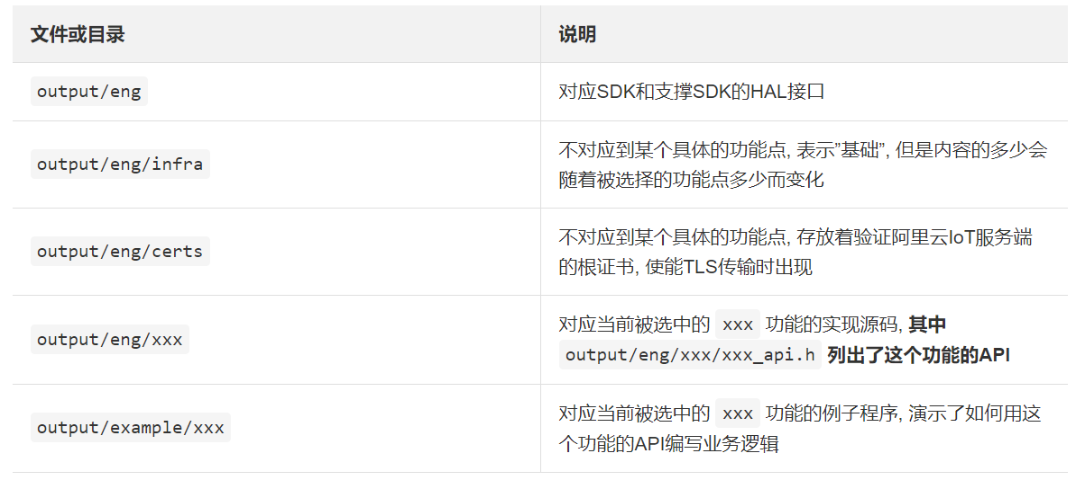

在本例中, eng下面的目录如下所示：

[](https://cdn.nlark.com/yuque/0/2019/png/288961/1552462441620-69f4b0fb-5902-4f9f-b01c-bf6023908542.png#align=left&display=inline&height=293&originHeight=641&originWidth=1312&status=done&width=600)

这些功能点的例子程序都在 output/examples 文件夹

[](https://cdn.nlark.com/yuque/0/2019/png/288961/1552462509968-7acf1d53-cafb-4265-8d27-33d78f72e58b.png#align=left&display=inline&height=233&originHeight=517&originWidth=1334&status=done&width=600)

**对接HAL接口或者wrapper接口**

SDK运行时对外界所需要的依赖都以 HAL_XXX或者 wrapper_xxx进行定义,并放于文件output\eng\wrappers\wrapper.c中，用户需要对其中的函数进行实现。

[](https://cdn.nlark.com/yuque/0/2019/png/288961/1552462727250-2988e953-07c1-4403-b2fc-0d1428ddbeed.png#align=left&display=inline&height=353&originHeight=1194&originWidth=1773&status=done&width=524)

对每个 HAL_XXX 接口都有详细的注释和文档, 用户可以参考SDK根目录下的wrappers子目录中的wrapper参考实现。

**其它**

**抽取出来的代码使用make进行编译**

用户也可能使用 GNU Make对抽取出来的代码进行编译, 因此在抽取出来的目录下仍然提供了一个示例的makefile, make之后将会生成以下内容：

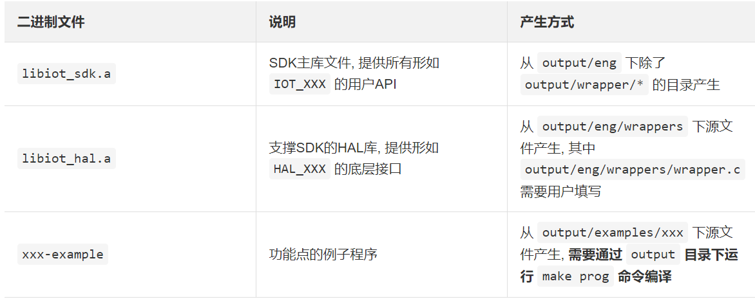

**使用C++编译器编译时错误的处理**

C++编译器在编译的时候判断比gcc判断更加严格，如果编译的时候出错，请编译时：

增加 -fpermissive -w, 去掉 -ansi -Wdeclaration-after-statement

**总结**

以图中红色文字表示用户执行的动作, 用绿色文字表示用户得到的产物, 则这个过程可用下图表示为

[](https://cdn.nlark.com/yuque/0/2019/png/288961/1552463211465-22401092-6555-4dfd-83f6-3b2e2088b3f1.png#align=left&display=inline&height=430&originHeight=1118&originWidth=1941&status=done&width=746)

图中左上角是移植过程的开始, 到右下角是移植过程的结束, 以获得目标设备架构的二进制库 libiot_sdk.a 和 libiot_hal.a 为标志

到此为止整个SDK的抽取都已经讲解完毕, 您可以将 output/eng 下的所有目录加入自己的工程中编译和集成, 并参考 output/examples 下的例程开始调用SDK提供的API了

1. 接口说明
   1. 功能列表

|  |  |  |  |
| --- | --- | --- | --- |
| **交互功能** | | **适用范围** | **备注** |
| 设备管理 | 固件升级 | 交流/直流 |  |
| 时钟同步 | 交流/直流 |  |
| 固件信息上报 | 交流/直流 |  |
| 设备配置与查询服务 | 交流/直流 |  |
| 设备数据查询服务 | 交流/直流 |  |
| 设备维护指令 | 交流/直流 |  |
| 充电枪电子锁控制 | 交流/直流 |  |
| 充电管理 | 计量计费模型管理 | 交流/直流 |  |
| 远程发起充电 | 交流/直流 |  |
| 充电设备发起充电 | 交流/直流 |  |
| 停止充电 | 交流/直流 |  |
| 交易记录管理 | 交流/直流 |  |
| 设备故障告警管理 | 交流/直流 |  |
| 预约充电 | 交流/直流 |  |
| 智能地锁控制 | 交流/直流 |  |
| 智能门锁控制 | 交流/直流 |  |
| 交流充电设备交互功能 | 交流充电设备属性上报 | 交流 |  |
| 有序充电策略 | 交流 |  |
| 交流充电枪状态变更事件 | 交流 |  |
| 充电前车辆信息上报 | 交流 |  |
| 直流充电设备交互功能 | 直流充电设备属性上报 | 直流 |  |
| 功率调节控制 | 直流 |  |
| 直流充电枪状态变更事件 | 直流 |  |

* 1. 功能接口说明
     1. 充电枪电子锁控制服务

SDK在收到物联平台下发的充电枪电子锁控制指令后，调用回调函数：int (*cb)(evs_service_lockCtrl *request, evs_service_feedback_lockCtrl *feedback);通过入参：request通知设备，设备通过出参：feedback将控制结果返回至SDK。

* + 1. 固件升级服务

SDK在收到物联平台下发的新固件消息通知时，调用回调函数：int (*cb)(const char *version);通知设备，设备在获取到新的固件信息后，通过判断当前设备状态决定是否进行升级，当需要升级时，通过调用函数：int evs_linkkit_fota(unsigned char *buffer, int buffer_length);进行固件获取。

* + 1. 时钟同步服务

设备在上电后，应主动通过调用函数：int evs_linkkit_time_sync(void); 发出对时请求，SDK在收到平台下发的对时服务后，通过调用回调函数：int (*cb)(const unsigned int);  获取物联平台下发的同步时间。

* + 1. 固件信息上报事件

设备在每次上电或固件信息发生变化时，通过调用函数：static int send_event_firware_info(evs_event_fireware_info *data);将设备固件信息发送至物联平台。

* + 1. 设备配置信息更新及查询

设备在设备上电后，主动通过调用static int send_event_ask_dev_config(void);进行设备配置信息查询，当SDK收到物联平台下发的设备配置信息更新服务时通过回调函数：int (*cb)(evs_data_dev_config *request, int *feedback);通过入参：request将配置信息通知给设备，同时设备通过出参：feedback将配置更新结果返回至SDK。

当SDK收到物联平台下发的设备配置信息查询服务时通过回调函数：int (*cb)(evs_data_dev_config *feedback);通知给设备，同时设备通过出参：feedback将配置信息返回至SDK。

* + 1. 设备日志查询服务

平台下发数据查询指令，并标明查询数据类型（交易记录、电表底值、日志、故障告警记录、BMS数据），SDK收到物联平台下发的信息后，通过调用回调函数：int (*cb)(evs_service_query_log *request, evs_service_feedback_query_log *feedback);通过参数：request，将信息透传给设备，设备收到指令后根据数据类型，通过出参：feedback，返回物联平台要查询的数据。

* + 1. 设备维护服务

设备在运行阶段，能够接受物联管理平台下发的维护（重启、检修、冻结、投运、停运、退运、恢复出厂设置）指令，SDK收到维护指令后，通过调用回调函数：int (*cb)(evs_service_dev_maintain *request, evs_service_feedback_dev_maintain *feedback);通过入参：request将维护指令透传给设备，设备根据维护指令进行设备的退运、停运、检修、投运等设备操作，并通过出参：feedback将维护结果返回至SDK。

* + 1. 计费模型管理

充电设备每次上线或计量计费模型失效时需要更新计量计费模型，设备通过函数：static int send_event_ask_feeModel(evs_event_ask_feeModel *data);发送计量计费模型请求到平台。平台通过计量计费模型更新服务下发计量计费模型到充电设备。SDK在收到物联平台下发的计量计费模型时调用回调函数：int (*cb)(evs_service_issue_feeModel *request, evs_service_feedback_feeModel *feedback); 通过入参：request将即将计费模型传递至设备，设备在更新计量计费模型后，通过出参：feedback将更新结果反馈至SDK，平台亦可以依据实际需要，主动将计量计费模型下发至充电设备。

* + 1. 启动充电服务

物联平台可以远程启动充电设备，SDK在充电设备在收到启动服务指令后，调用回调函数：int (*cb)(evs_service_startCharge *request, evs_service_feedback_startCharge *feedback); 通过入参：request将启动信息传递至设备，设备根据启动充电服务中的配置参数区分不同启动方式和充电模式，并将启动服务确认结果通过出参：feedback返回值SDK，设备在启动后将启动结果通过调用函数：static int send_event_start_result(evs_event_startResult *data); 发送至物联平台。

充电设备发起充电

充电设备通过调用函数：static int send_event_auth_start(evs_event_startCharge *data);向物联平台发送启动充电鉴权事件，物联平台在收到设备上送的鉴权指令后，将鉴权信息下发至设备，SDK在收到鉴权服务时，调用回调函数：int (*cb)(evs_service_authCharge *request, evs_service_feedback_authCharge *feedback);通过出参：request将鉴权结果传递至设备，同时设备通过出参：feedback将服务确认信息反馈至SDK。

* + 1. 停止充电功能

物联平台可以远程停止充电设备，SDK在充电设备在收到停止服务指令后，调用回调函数：int (*cb)(evs_service_stopCharge *request, evs_service_feedback_stopCharge *feedback);通过入参：request将停止信息传递至设备，设备根据停止充电服务中的配置参数进行设备的停止判断，并将停止服务确认结果通过出参：feedback返回值SDK，设备在停止后停止结果通过调用函数：static int send_event_stopCharge(evs_event_stopCharge *data); 发送至物联平台。

* + 1. 交易记录管理

充电设备结束充电后，立刻在本地保存交易记录，并通过事件上送交易记录，平台接收到交易记录数据后进行校验，给充电设备回复“交易记录结果服务”，充电设备根据平台下发的校验情况确定是否需要再次上送本条交易记录。

接口函数int callback(evs_service_confirmTrade *param, void *result)

* + 1. 设备故障告警管理

故障、告警及单点遥信变位，通过事件立即上传至平台，故障和告警消失后同样需要立即上传平台。

接口函数static int send_event_alarm(evs_event_alarm *data)

* + 1. 预约充电

平台可发起预约充电，由平台调用“预约充电”服务，充电设备收到预约充电请求指令后，返回服务调用结果，平台若10秒内没有收到充电设备的返回，则重发“预约充电服务”，最多重发2次。

接口函数Int callback(evs_service_rsvCharge *parm,evs_service_feedback_rsvCharge *result)

* + 1. 智能地锁控制

SDK在充电结束后，将充电信息生成订单，并发送至物联管理平台，同时在设备无法接至物联管理平台时本地存储订单信息，并在连接恢复后再次上送订单至物联管理平台。

接口函数int callback(evs_service_groundLock_ctrl *param, evs_service_feedback_groundLock_ctrl *result)

* + 1. 智能门锁控制

针对配置了智能门锁的充电设备，平台调用智能门锁控制服务远程控制门锁状态。当门锁设备发生状态变化时使用事件上报门锁状态。

接口函数int callback(evs_service_gateLock_ctrl *param, evs_service_feedback_gateLock_ctrl *result)

* + 1. 交流充电设备属性上报

交流充电设备上报属性包括充电设备实时信息、充电中实时监测信息、非充电中实时监测信、输出电表监测信息，不同属性上送条件、频率可配置。

接口函数void evs_send_property(evs_cmd_property_enum property_type, void *param)

* + 1. 有序充电策略

对于具有有序充电功能的充电设备，首次下发或策略变更时，平台调用“有序充电策略下发”，平台若10秒内没有收到充电设备调用返回，则重发“有序充电策略下发”，最多重发2次，函数int (*cb)(evs_service_orderCharge *request, evs_service_feedback_orderCharge *feedback)。

* + 1. 交流充电枪状态变更事件

充电设备运行过程中，交流流充电枪状态发生变更后需要发起直流充电枪状态变更事件，调用函数void evs_send_event(EVS_CMD_EVENT_ACPILE_CHANGE,& evs_event_pile_stutus_change)。

* + 1. 直流充电设备属性上报

直流充电设备上报充电中实时监测信息属性，调用函数void evs_send_property(EVS_CMD_PROPERTY_DC_WORK, & evs_property_dc_work)；非充电中实时监测信息属性，调用函数void evs_send_property(EVS_CMD_PROPERTY_DC_NONWORK, & evs_property_dc_nonWork)；输入电表监测信息、输出电表监测信息等属性，调用函数void evs_send_property(EVS_CMD_PROPERTY_DCPILE, & evs_property_dcPile); 直流设备输出电表实时属性上报，调用函数void evs_send_property(EVS_CMD_PROPERTY_DC_OUTMETER, & evs_property_meter)；直流设备输入侧交流电表属性上报，调用函数void evs_send_property(EVS_CMD_PROPERTY_DC_INPUT_METER,&evs_property_dc_input_meter)。

* + 1. 功率调节控制

平台调用该服务下发功率调节策略，设备应按该策略完成充电。调节策略下发后充电设备更新当前策略。回调函数int (*cb)(evs_service_orderCharge *request, evs_service_feedback_orderCharge *feedback)。

* + 1. 直流充电枪状态变更事件

充电设备运行过程中，直流充电枪状态发生变更后需要发起直流充电枪状态变更事件，调用函数void evs_send_event(EVS_CMD_EVET_CAR_INFO, &evs_event_car_info)。

* + 1. 充电前车辆信息上报事件

有序充电设备，当充电枪插入车辆充电插座后，应在10s内获取并上报车辆信息，调用函数void evs_send_event(EVS_CMD_EVENT_CAR_INFO, & evs_event_car_info)。

1. FAQ
2. 版本变更说明

2020-07-06

1. 初次创建发布。

2020-07-09

1. 增加5.2.22充电前车辆信息上报事件。
2. 修正上一版本中的一些格式错误。